**Academiejaar: 2022 / 2023**

**Led driver project**

**Verslaggever: Lukas Verschraegen**

**Klas: 3ELO**

**Lector: Piet Coussens / Dirk Claus**

**Inhoudstafel:**

1 Waarom kiezen we MAX20053? 4

2 Waarom een synchrone buck convertor gebruiken? 4

3 Reden waarom ik een synchrone buck converter gebruik 5

**3.1** Conclusie 5

4 Voor – en nadelen 6

5 Led specificaties 6

6 Blokschema 7

7 Berekeningen van componenten 8

7.1 Rcs 8

7.2 Spoel 8

7.2.1 Stroomberekening 9

7.3 Input Capacitor 9

7.4 Cout 10

7.5 Compensation 11

7.6 FLT 11

7.7 REFI 12

7.8 PWM 12

7.9 EMI 12

7.10 Stroommeting 12

8 Verliezen 13

8.1 Spoel**:** Artikelnr. fabrikant:7447789004 13

8.2 SMD Current Sense Resistor 13

8.3 Led driver met geïntegreerde mosfets vermogensverlies 13

8.4 Led verlies 13

8.5 Totaal vermogensverlies 13

8.6 Rendement blauwe led 14

8.7 Rendement rode led 14

8.8 Controle 14

9 Koelplaat berekeningen 15

9.1 Koelvin niet meegerekend ROOD per led 16

9.2 Koelvin niet meegerekend BLAUW per led 16

10 Berekeningen opnieuw gemaakt met een koelvin 16

10.1 Met koelvin rood 17

10.2 Met koelvin blauw 17

10.3 Controle met calculator 17

10.3.1 Rode led 17

10.3.2 Blauwe led 18

11 Led matrix 18

11.1 Conclusie 18

11.1.1 Rode led 18

11.1.2 Blauwe led 18

12 ESP8266 19

13 PCB design 23

13.1 Via’s 23

13.2 Kelvin connection’s 24

13.3 Exposed section voor de koelvin op te monteren 24

13.4 Dikte van de PCB 25

13.5 Legende van de gemaakte lagen 26

13.6 Foto’s van de pcb na productie 29

13.7 Foto’s van de pcb na bestukking. 29

13.7.1 Het reflow process 30

13.8 Resultaat 31

14 Metingen 32

14.1 De wet van ohm om de stroommeetweerstand te berekenen 32

14.1.1 Stroommeting van de rode led 32

14.1.2 Stroommeting blauwe led 32

14.2 Vaststelling pwm pulsen 33

15 Warmtemetingen 34

15.1 Fenomeen van IR straling 34

16 BOM 36

17 3D ontwerp 37

18 Laser cutter 38

18.1 Design uploaden 38

18.2 Eind resultaat 39

19 Code 40

20 Besluit 41

20.1 Algemene test volgorde 41

20.2 Algemene besluiten 41

20.3 Werkpunten 41

Er zijn ook twee linken die alles in het project omschrijven:

* Er is een link naar een Github pagina, waar elke file ter beschikking is.
  + <https://github.com/LukasVerschraegen/LED-driver-MAX20035>
* Er is een link naar een Youtube pagina waar alle testen te zien zijn.
  + <https://www.youtube.com/watch?v=1G2xKRNUYQ0&list=PL1lBQKZjCus0v_I9x_oXpihpboHuMBEch>

# Waarom kiezen we MAX20053?

We kiezen voor de MAX20053 als buck led drivers en laten deze werken op 12 volt wegens hun bekendheid in de auto-industrie. (voltage autobatterij).

<https://be.farnell.com/maxim-integrated-products/max20053aud-v/led-driver-aec-q100-sync-buck/dp/2910323?st=synchronous%20buck%20step%20down>

# Waarom een synchrone buck convertor gebruiken?

Doorgaans heeft een switch mode power-supply een efficiëntie van 75-85%, dit in tegenstelling tot een synchrone buck convertor die een efficiëntie van 90-95% heeft.

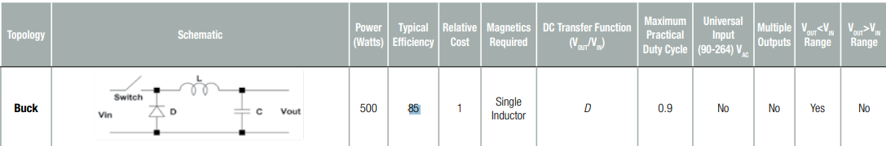

Dit kwam uit deze bron, de website is niet meer actief van “We-online”:

<https://www.weonline.com/web/en/index.php/show/media/07_electronic_components/news_1/blog/midcom_blog_photos/SMPSChart.pdf>

Bij de MAX20053 is de efficiëntie duidelijk voorbij de 90%.

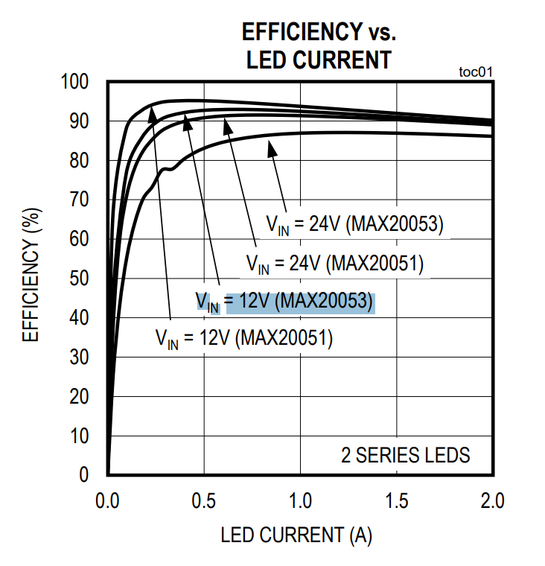



Bron: <https://www.farnell.com/datasheets/3317033.pdf>

# Reden waarom ik een synchrone buck converter gebruik

Bij een asynchrone buck convertor is er bij de schottky diodes een redelijk groot vermogensverlies.

Als de stroom door de diode stroomt, zitten we met een voltage drop. Hieruit kunnen we concluderen dat het over een vermogensverlies gaat. Aangezien mosfets schakelen, komen we dit amper tegen.

Het enige nadeel aan de mosfets is dat ze niet tegelijk geschakeld mogen worden, anders heb je een kortgesloten circuit naar de GND.

Voorbeeld uit volgende bron:  
<https://www.digikey.com/Site/Global/Layouts/DownloadPdf.ashx?pdfUrl=F3F58EFCE5E5498A815A2EF97F4645AA>

*Here are examples considering these factors:*

*For these examples, the following parameters will be used:*

*VIN = 24V*

*VOUT = 5V*

*IOUT = 3A*

*Asynchronous regulator = SC4525A with B340LB Schottky diode*

*Synchronous regulator = SC414*

*Factor 1 – Duty cycle:*

*The duty cycle will be the same for both the asynchronous and the synchronous regulators.*

***Duty cycle = VOUT / VIN = 5V/24V = ~21%***

*21% of the time the converter is in switching mode while the other 79% is spent in freewheel mode using*

*the bottom side switch. The power loss for the asynchronous regulator at 3A during freewheel mode is:*

***VDiode_Drop x (1-Duty cycle) x IOUT = PLoss. = 0.4V x 3A x 79% = 0.95 Watts***

*The power loss for the synchronous regulator at 3A during freewheel mode is:*

***VMOSFET_Drop x (1-Duty cycle) x IOUT = PLoss. = 0.1V x 3A x 79%= 0.24 Watts***

## Conclusie

A.d.h.v. dit voorbeeld zien we duidelijk dat een mosfet beter is. In dit voorbeeld is er 0,24W gebruikt i.p.v. met een diode van 0,95W. Een synchrone buck driver, zorgt er ook voor dat de PCB veel koeler blijft dan een asynchrone buck driver.

# Voor – en nadelen

|  |  |
| --- | --- |
| **Asynchroon**  **Voordelen:**   * Het is goedkoop. * Beter als je hogere uitgangsspanning gebruikt.   **Nadelen:**   * Er is altijd een voltage drop dat vrij groot is door diodes. * Het is minder efficiënt (rond de 85%). | **Synchroon**  **Voordelen:**   * Mosfet heeft een lage voltage drop omdat het een schakel element is en geen doorlatingselement zoals de diode bij de asynchrone buck convertor. * Het is een heel efficiënt component (rond de 95%).   **Nadelen:**   * Er moet een extra controle circuit zijn zodat de mosfets niet op hetzelfde moment laag zijn (anders is er een kortsluiting) * Het is een redelijk duur component t.o.v. de asynchrone buck convertor. |

# Led specificaties

We gebruiken de CREE LED XPEBBL-L1-0000-00301 wat een blauwe LED is en de rode led van hetzelfde type wat de CREE LED XPEBRD-L1-0000-00501 is.

Omdat ik het principe van een politielicht wilde maken, gebruikte ik leds met vaste kleuren en geen RGB’s.

|  |  |
| --- | --- |
| **Specificaties blauwe led**   * Wavelength Typ: 485nm * Viewing Angle: 135° * Luminous Flux @ Test: 45.7lm * Forward Current If Max: 1A * Forward Current @ Test: 350mA * Forward Voltage @ Test: 3.1V * Power Dissipation Pd: 3W | **Specificaties rode led**   * Wavelength Typ: 630nm * Viewing Angle: 130° * Luminous Flux @ Test: 56.8lm * Forward Current If Max: 1A * Forward Current @ Test: 350mA * Forward Voltage @ Test: 2.2V * Power Dissipation Pd: 3W |

# Blokschema

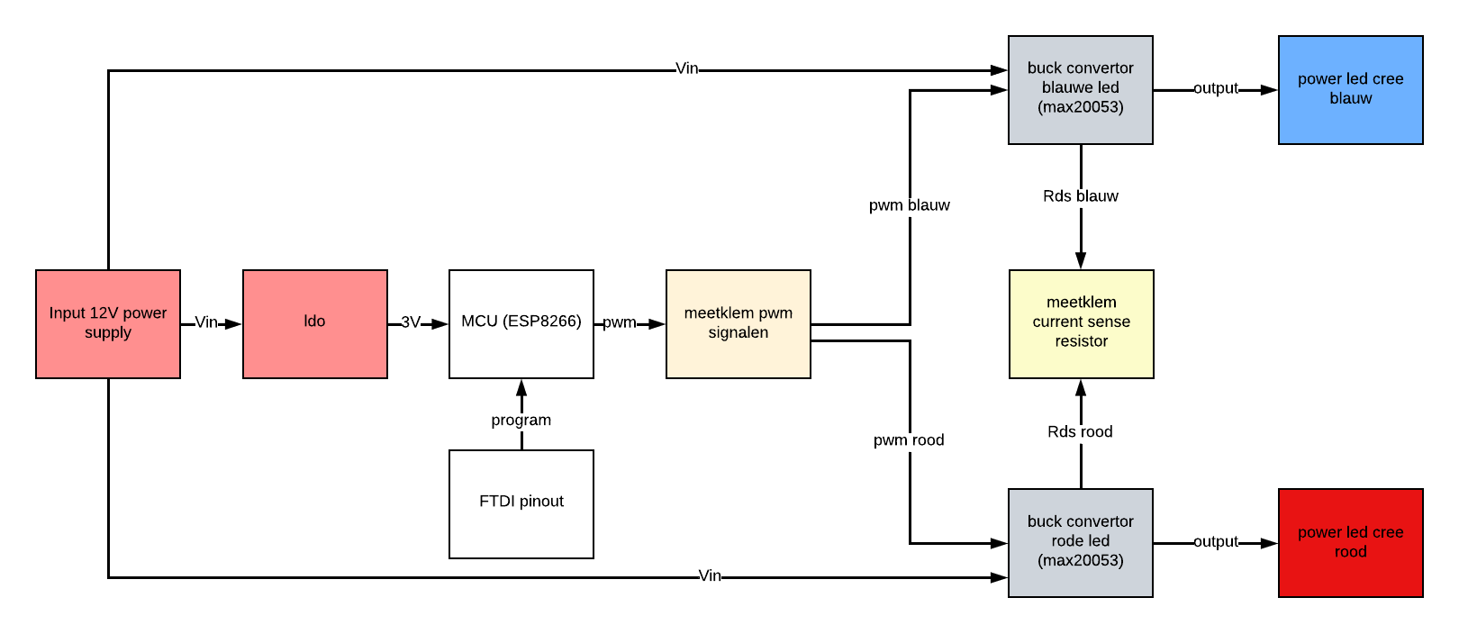

# Berekeningen van componenten

Startende t.o.v. figuur 3 in de pdf.

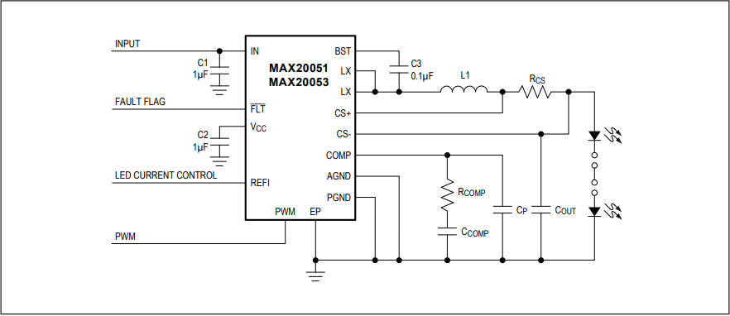

## Rcs

When REFI is set to a voltage >1,3V, the internal reference regulates the voltage across RCS to 220mV. The current is given by:

🡪 wat wilt zeggen dat 🡪

De stroom door deze weerstand ga ik meten met een oscilloscoop.

## Spoel

Selecting a higher switching frequency reduces the inductance requirements, but at the cost of efficiency

The MAX20051/MAX20053 has an external compensation pin for loop stability and this gives more flexibility for output inductor values.

Dit wilt zeggen dat er gekozen mag worden welke inductie gebruikt wordt. Maar om de best passende inductie toe te passen op het systeem neem ik een kijkje bij de MAX20052.   
De reden hiervoor is omdat fsw hetzelfde is bij de 20052 als de 20053.

In onze situatie nemen we een spoel van **4.7µH** zodat we niet op het minimum van 3.3 µH zitten.

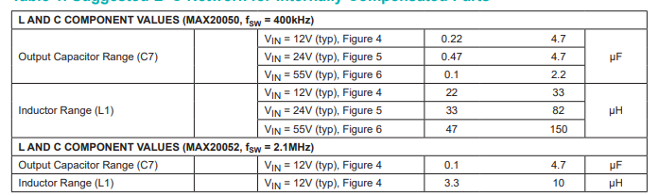

### Stroomberekening

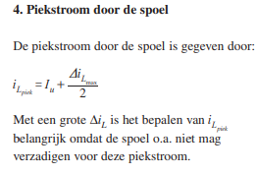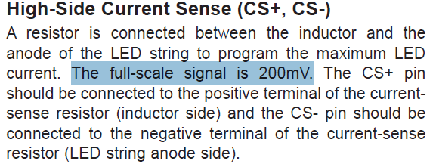



Vcsmax-Vcsmin is the full-scale signal.

$ΔIL=\frac{Vcsmax-Vcsmin}{Rcs}=\frac{200mV}{0,220Ω}$ = 0,909

ILrms= $\sqrt{{IL}^{2}+\frac{1}{12}+{ΔIL}^{2} }$ = $\sqrt{1^{2}+\frac{1}{12}+{0,909}^{2} }$ = 1,381A

IL(pk)= $IL+0,5ΔIL$ = 1,381A+0,5 *0,909= 1,8355

30% marge voor geval van afwijking bij het component/groter piekstroom/...

IL=1,8355A*1,3= 2,38615A

<https://e2e.ti.com/support/power-management-group/power-management/f/power-management-forum/633330/tps65235-inductance-calculation>

<https://www.caspoc.com/education/pollefliet/hoofdstuk13.pdf>

## Input Capacitor

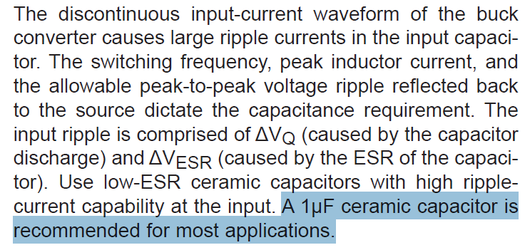



De input condenstor is 1µF.

## Cout

The function of the output capacitor is to reduce the output ripple to acceptable levels.

The output capacitance COUT is calculated using the following equation:

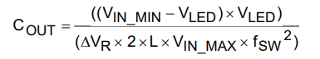

where ΔVR is the maximum allowable voltage ripple



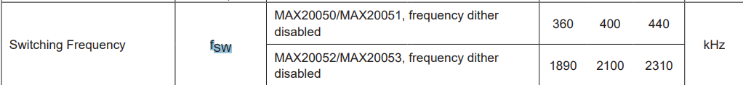

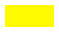

We kiezen voor maximum rimpel van 25mV op de output.

Vin_min = 11 volt (1 volt marge t.o.v. 12V)

Vin_max = 13 volt (1 volt marge t.o.v. 12V)

**Blauwe led:**

2 x led 🡪 Vled= 3,1V x2 = 6.2V

$cout=\frac{(\left(11V-6.2V\right)*6.2V)}{(25mV*2*4,7µH*13V*{2100kHz}^{2})}$ = 2,2µF

**Rode led:**

2 x led 🡪 Vled= 2,2V x2 = 4,4V

$cout=\frac{(\left(11-4,4V\right)*4,4V)}{(25mV*2*4,7µH*13V*{2100kHz}^{2})}$ = 2,155µF

## Compensation

Als compensatie netwerk gebruiken we de waarden die ze gebruiken in de Evaluation kit van deze schakeling. Daar heeft de fabrikant al de best passende waarden gekozen voor ons a.d.h.v. testen die zij uitgevoerd hebben. Dit doen we omdat er in de gewone datasheet staat dat het compensatie netwerk moet geoptimaliseerd worden. (zie screenshot: datasheet blz.18)

Dit netwerk dient voor de loop stabilisation.

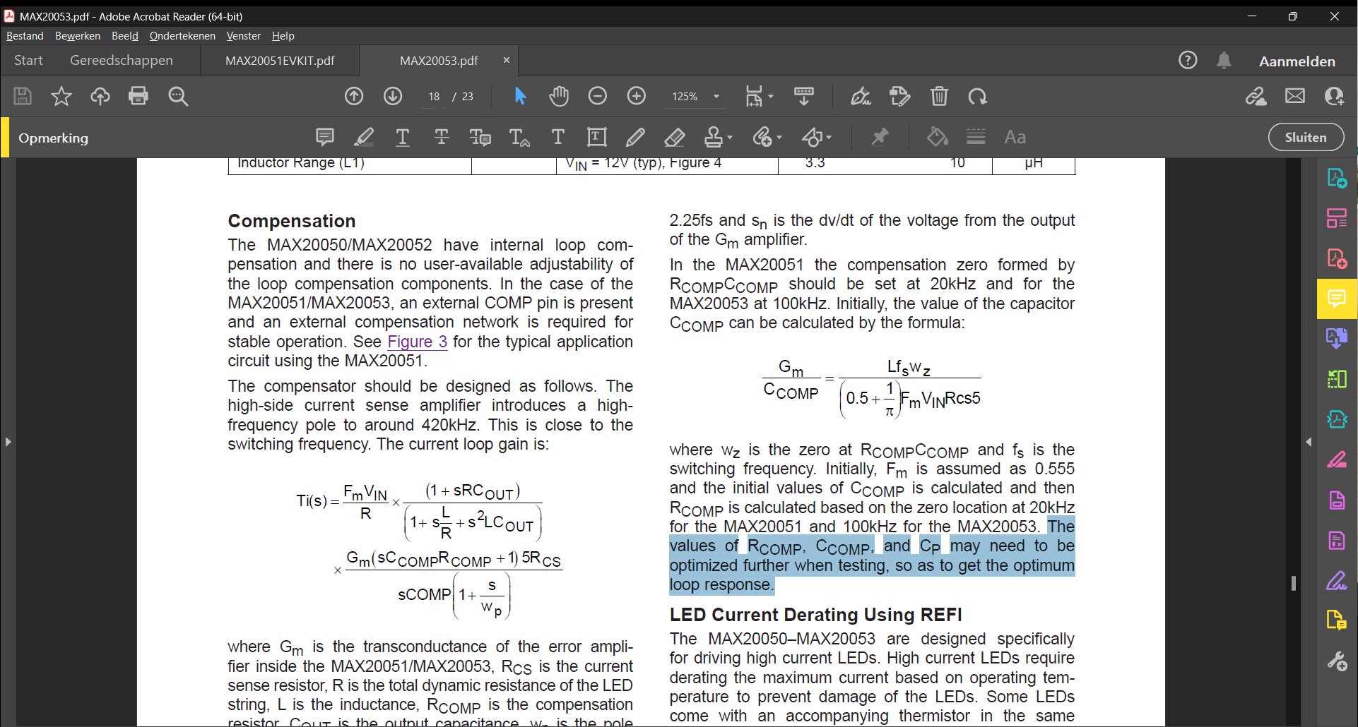



De waarden die gebruikt worden bij de Evaluation kit zijn: Rcomp= 3,93kΩ en Ccomp=4,7nF  
(zie screenshot evaluation kit)

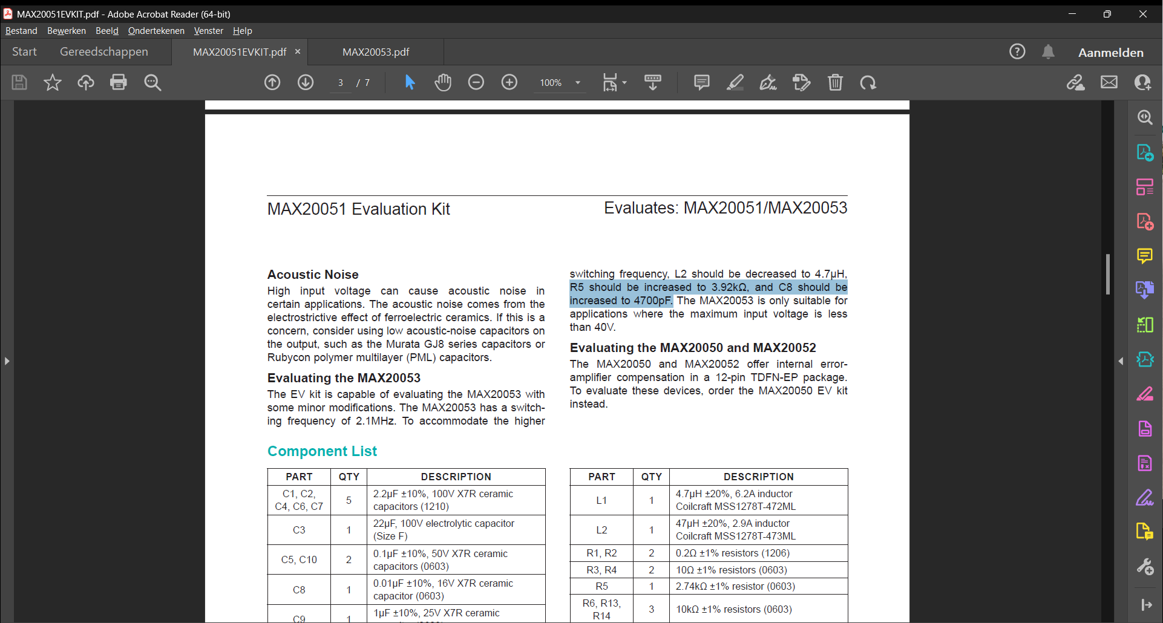



## FLT

FLT is een active low fault indicator

The FLT pin gaat low wanneer thermal shutdown actief is.

Deze pin hangen we dus aan een 10kΩ pull up resistor.

## REFI

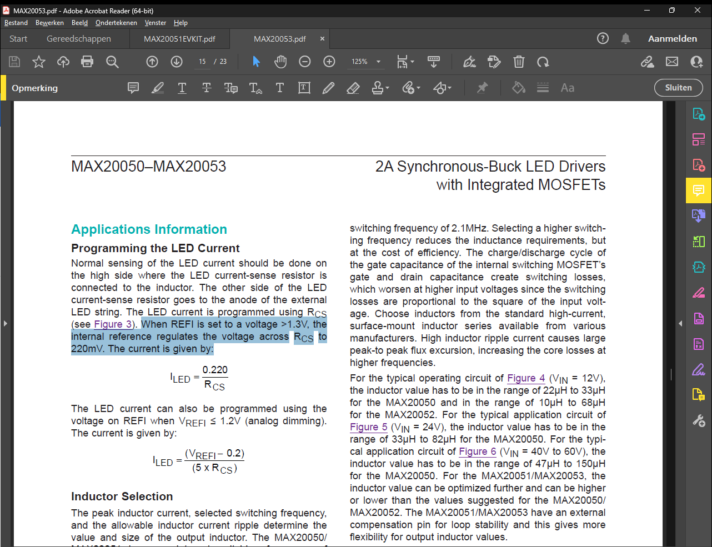



We zorgen er dus voor dat er een spanning groter dan 1,3V op de REFI pin komt.

Hiervoor kunnen we de 3,3V van de LDO gebruiken.

## PWM

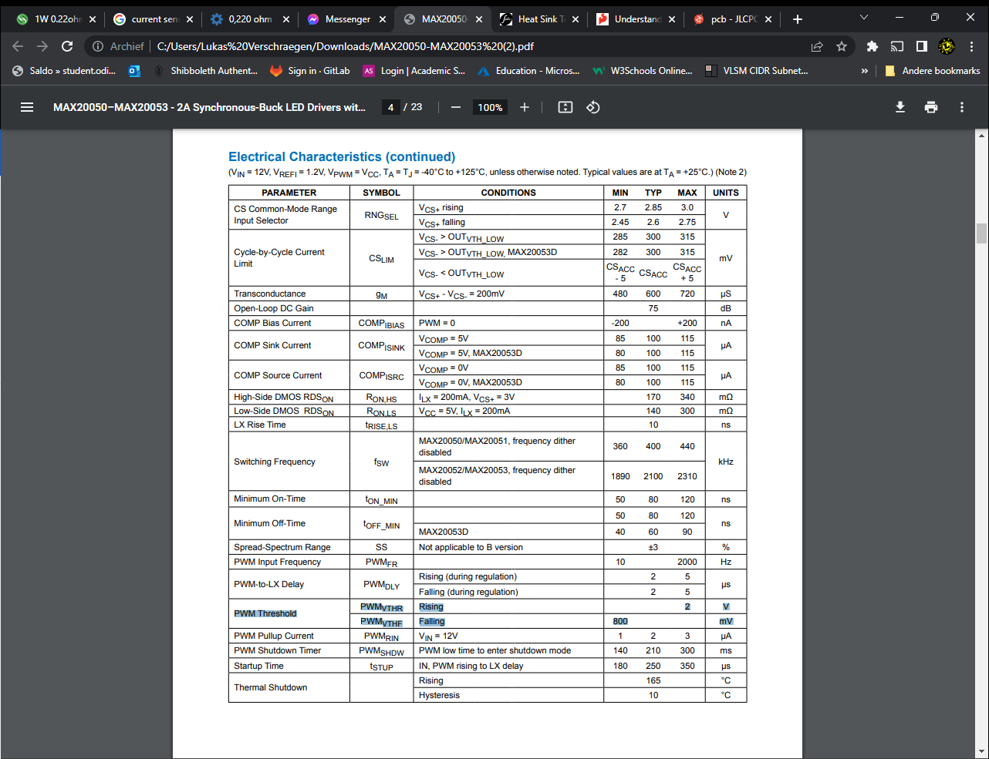



Hieruit kunnen we afleiden dat we met een ESP8266 de ic met pwm kunnen regelen.

De maximum threshold is 2V, dit halen we zeker aangezien de output van de ESP8266 3,3V oplevert.

We kunnen de output ook uitzetten, dan gaat die naar 0V en is deze waarde dus onder de threshold van 800mV.

Dit is een perfecte sturing voor deze schakeling.

## EMI

EMI-filters zorgen voor reductie van verstoringen.

We plaatsen zo een filter tussen de cs+ en cs- pin en de Rcs weerstand. Deze filters dienen om elektromagnetische verstoringen te beperken.

## Stroommeting

We zorgen ervoor dat we kunnen meten vóór de weerstand en na de weerstand. Deze meting voeren we uit met de oscilloscoop. Zo kunnen we de spanningsval van de weerstand ook duidelijk in beeld brengen.

# Verliezen

## Spoel**:** Artikelnr. fabrikant:7447789004

|  |  |  |  |  |
| --- | --- | --- | --- | --- |
| **Inductantie** | **toleratie** | **Isat** | **Irms** | **DC-weerstand** |
| **4.7µH** | **+-20%** | **3,9A** | **2,9A** | **0,035ohm** |

Ploss= ${Iled}^{2}*Rdc={1A}^{2}*0,035Ω=0,035W$

## SMD Current Sense Resistor

|  |  |  |  |  |
| --- | --- | --- | --- | --- |
| **resistantie** | **toleratie** | **vermogen** | **Diëlekricum** | **package** |
| **0,220ohm** | **+-1%** | **1W** | **X7R** | **1206** |

Ploss= ${Iled}^{2}*Rdc={1A}^{2}*0,220Ω=0,220W$

## Led driver met geïntegreerde mosfets vermogensverlies

Het grootste verlies komt van de mosfets in de led driver dus kijken we naar RDSon.

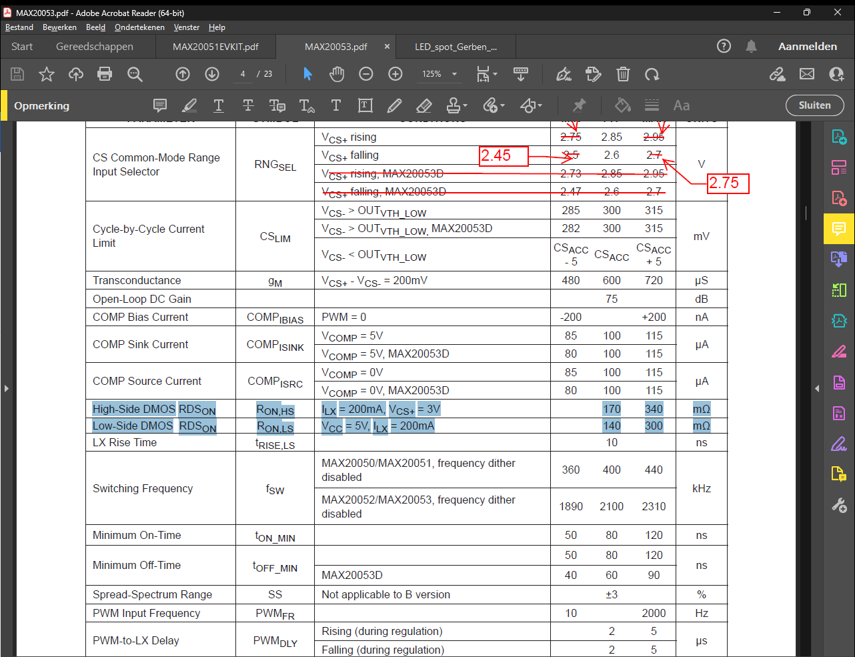



Pic= Iled²*RDSon

Pic=1²*0,340mΩ

Pic=0,340W

## Led verlies

**Prled =** If=1A => 2.2V

Prled= 2,2V+2,2V= 4,4V

Prled=4,4V*1A=4,4W

**Pbled =** If=1A => 3.1V

Pbled= 3.1V +3.1V = 6,2V

Pbled=6,2V*1A=6,2W

## Totaal vermogensverlies

**Ploss = Pspoel+Pshunt+Pic = 0,035W+0,220W+0,340W**

**Ploss=0,595W**

## Rendement blauwe led

**Ptotaal = pled+ploss= 6,2W+ 0,595W**

**Ptotaal = 6,795W**

**N= $\frac{pled}{ploss}=\frac{6,2W}{6,795W}=0,91→91\%$**

## Rendement rode led

**Ptotaal = pled+ploss= 4,4W+ 0,595W**

**Ptotaal = 4,995W**

**N= $\frac{pled}{ploss}=\frac{4,4W}{4,995W}=0,88→88\%$**

## Controle

Vin=12V 2leds in serie. I = 1A

Als we dit aflezen komen we aan een efficiëntie van 92% bij een ideaal ontwerp.





# Koelplaat berekeningen

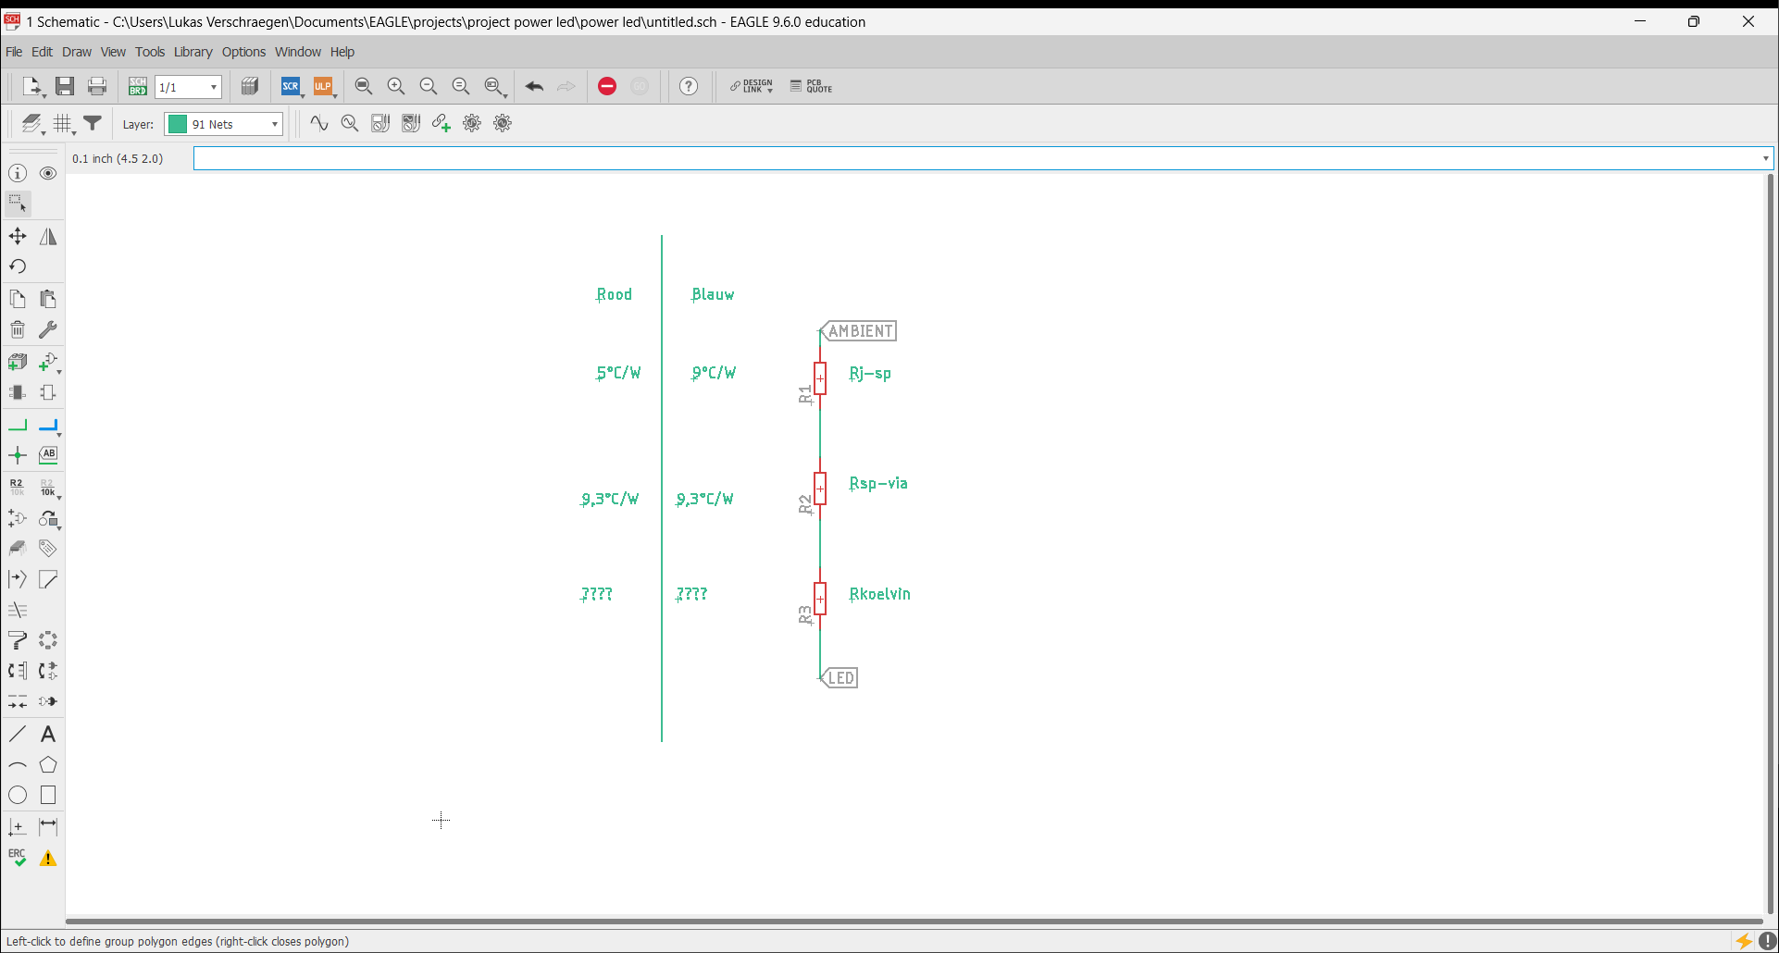

De thermische weerstand van de PCB vond ik niet terug dus staat deze er niet bij en ga ik direct van de via naar de koelplaat. (te verwaarlozen)

Het tussenmateriaal voor de koelplaat aan de pcb te hangen zijn al meegerekend bij de koelplaat aangezien deze standaard met adhesive komt.

Thermische weerstand van de leds:

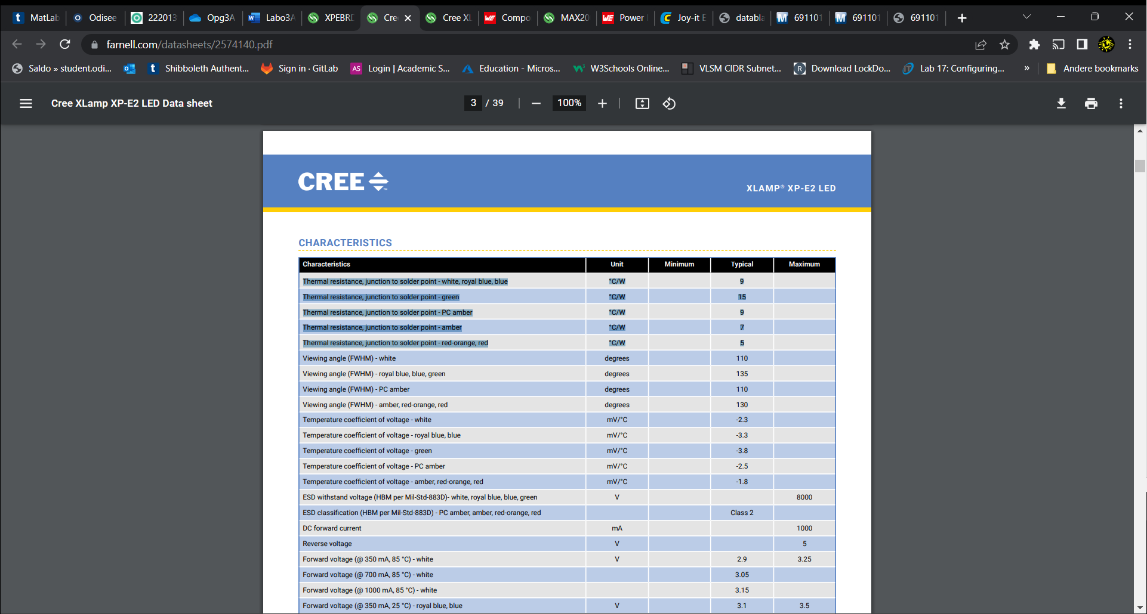



Via count=10 omdat er 10 via’s het meeste nut hebben voor koeling.

Per via zien we dus een thermische weerstand van 9,3°C/W

<https://learn.sparkfun.com/tutorials/understanding-thermal-resistance/all>

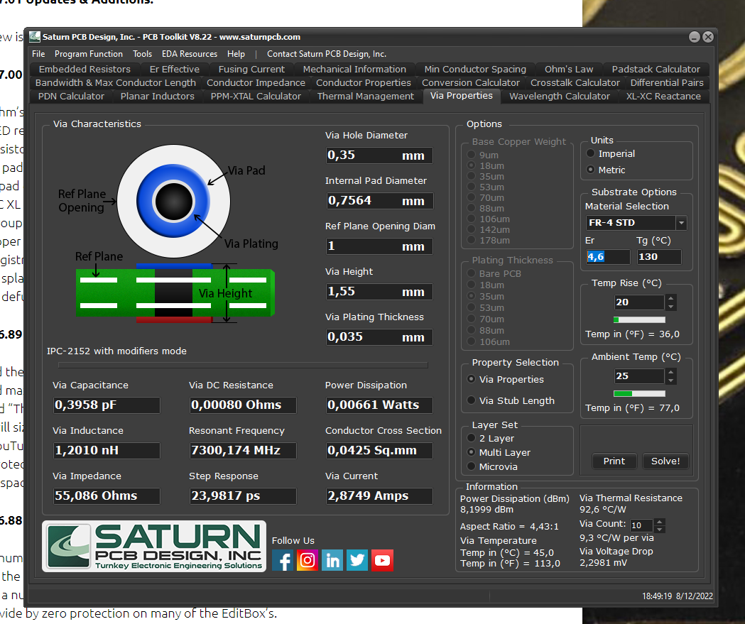

## Koelvin niet meegerekend ROOD per led

Rj-sp+Rsp-via= 5+9,3=14,3°C/W

2,2W per led met zeker 10 via’s er rond.

2,2W*14,3=31,46°C

Vergeet de ambient temp niet : dus Tj= 31,46°C+25°C= 56,46°C

## Koelvin niet meegerekend BLAUW per led

Rj-sp+Rsp-via= 9+9,3=18,3°C/W

3,1W per led met zeker 10 via’s er rond.

3,1W*18,3=56,73°C

Vergeet de ambient temp niet : dus Tj= 56,73°C+25°C= 81,73°C

# Berekeningen opnieuw gemaakt met een koelvin

<https://www.tme.eu/be/en/details/icks50x50x50/heatsinks-for-led/fischer-elektronik/?utm_source=octopart.com&utm_medium=cpc&utm_campaign=compare-2022-12>

We zien dat deze koelvin niet specifiek airflow nodig heeft en een thermische weerstand van 4,05°C/W heeft.

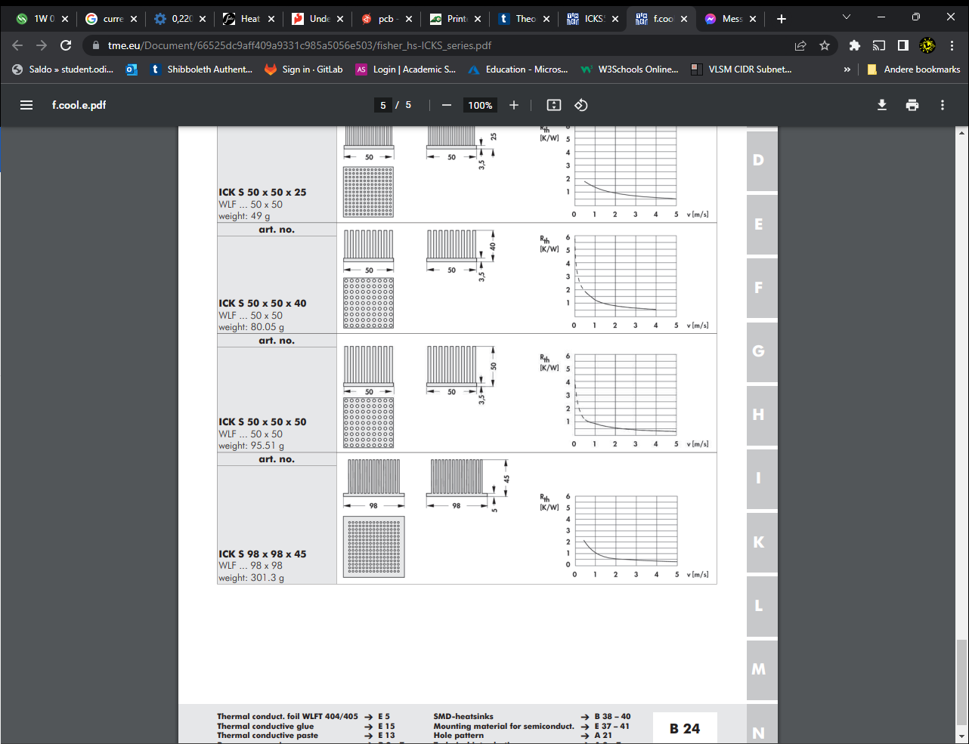

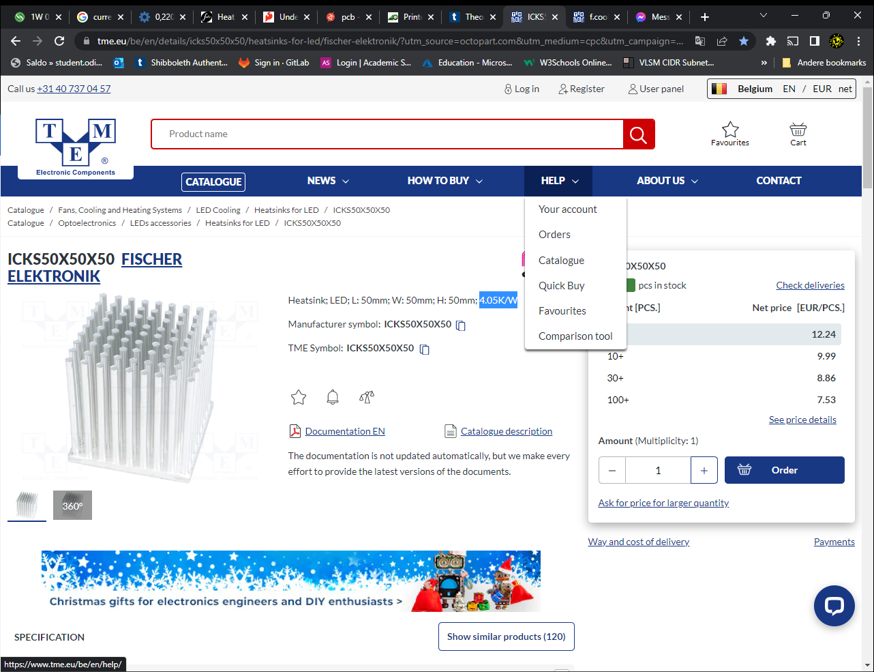



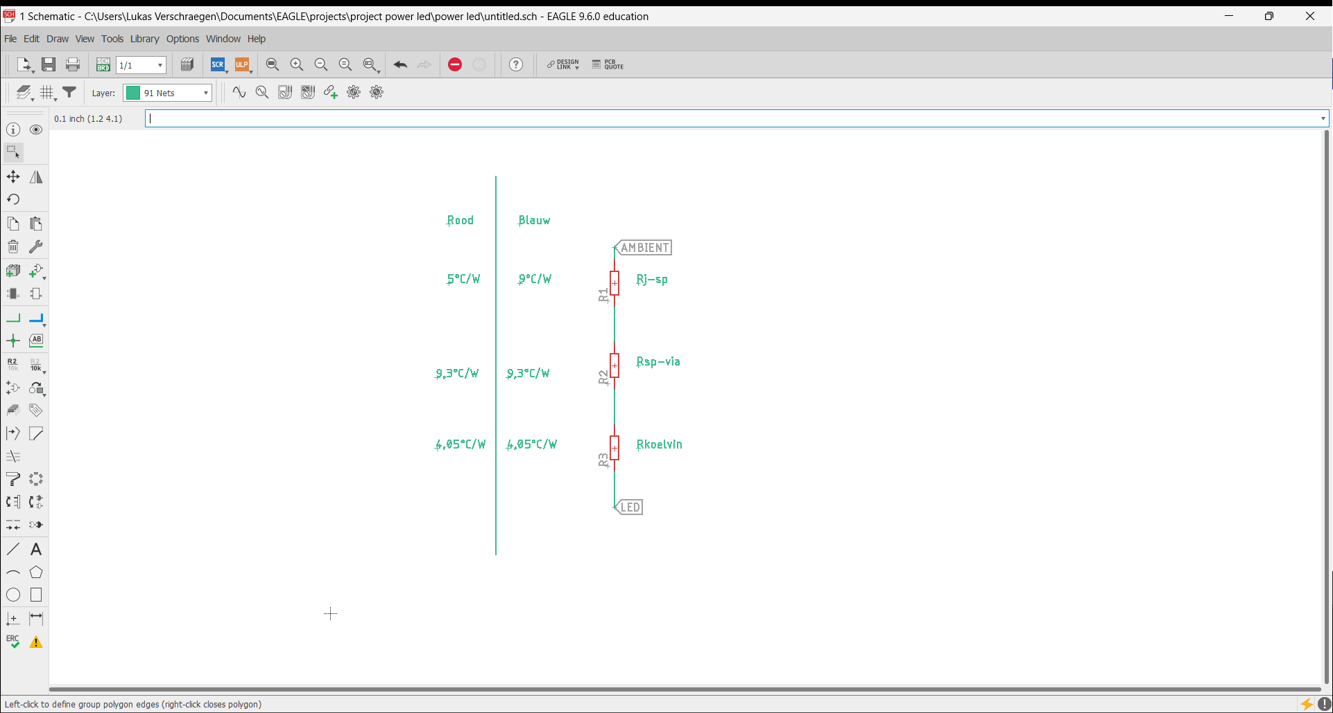

## Met koelvin rood

2,2W per led met zeker 10 via’s er rond.

Tj= 2,2W(5+9,3+4,05)+25°C

Tj=65,37°C

## Met koelvin blauw

3,1W per led met zeker 10 via’s er rond.

Tj= 3,1W(9+9,3+4,05)+25°C

Tj=94,285°C

## Controle met calculator

<https://www.daycounter.com/Calculators/Heat-Sink-Temperature-Calculator.phtml>

### Rode led

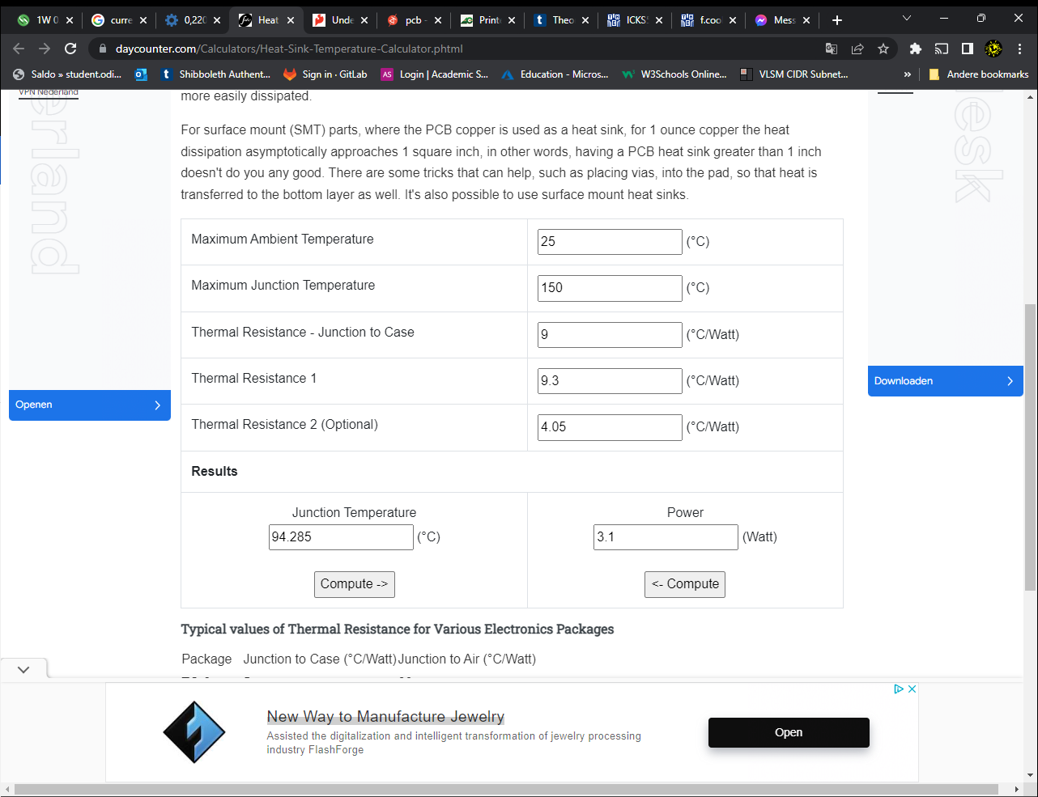



### Blauwe led

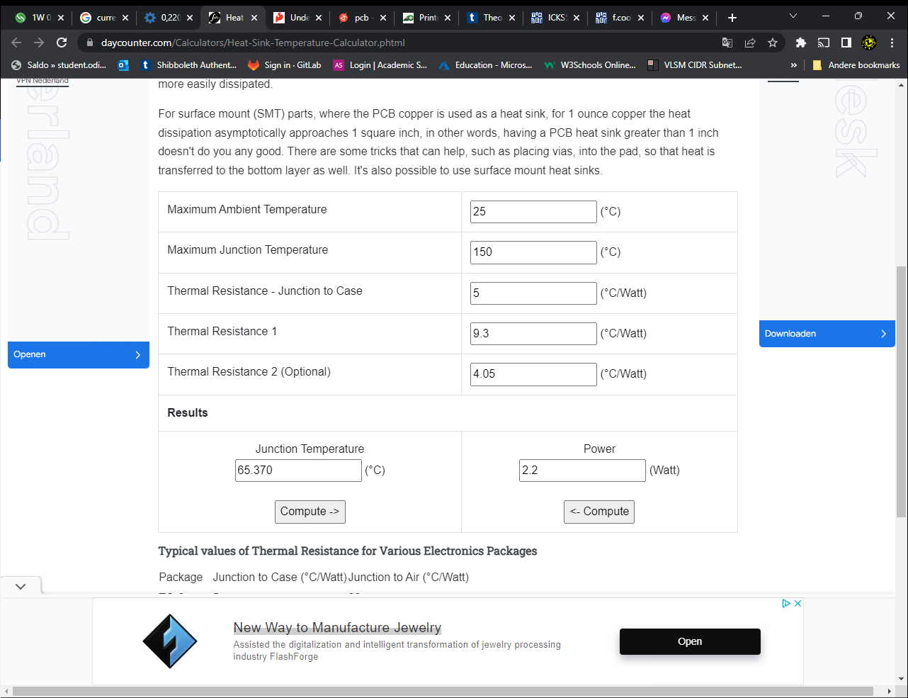



# Led matrix

|  |  |
| --- | --- |
| **Blauw: 94,285°C** | **Rood: 65,370°C** |
| **Blauw: 94,285°C** | **Rood: 65,370°C** |

## Conclusie

Wat we berekend hebben klopt dus ook met hetgeen wat de calculator ons weergeeft.

Vergeet niet dat een led ook licht geeft dus nemen we 75% van deze temperatuur als licht, zoals aangegeven in de cursus.

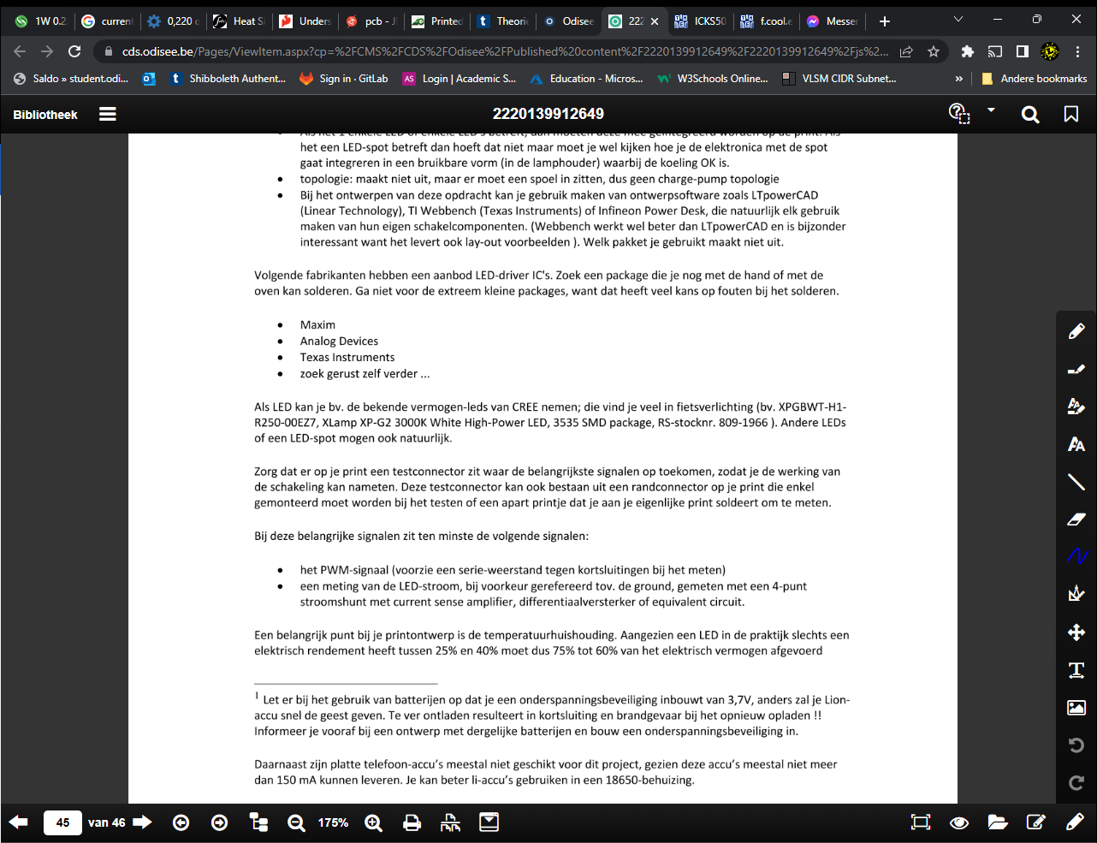

### Rode led

Tj = 65,37°C*0,75 🡪 Temperatuur op de PCB = 49,0275°C

### Blauwe led

Tj = 94,285°C *0,75 🡪 Temperatuur op de PCB = 70,713°C

# ESP8266

Enkele opmerkingen bij het ontwerpen van de ESP8266 schakeling.

**Opmerking nr. 1:** Plaats een condensator voor en na de LDO, deze zorgen voor een buffer netwerk.

Een buffer netwerk dient om de rimpelstroom te verkleinen.

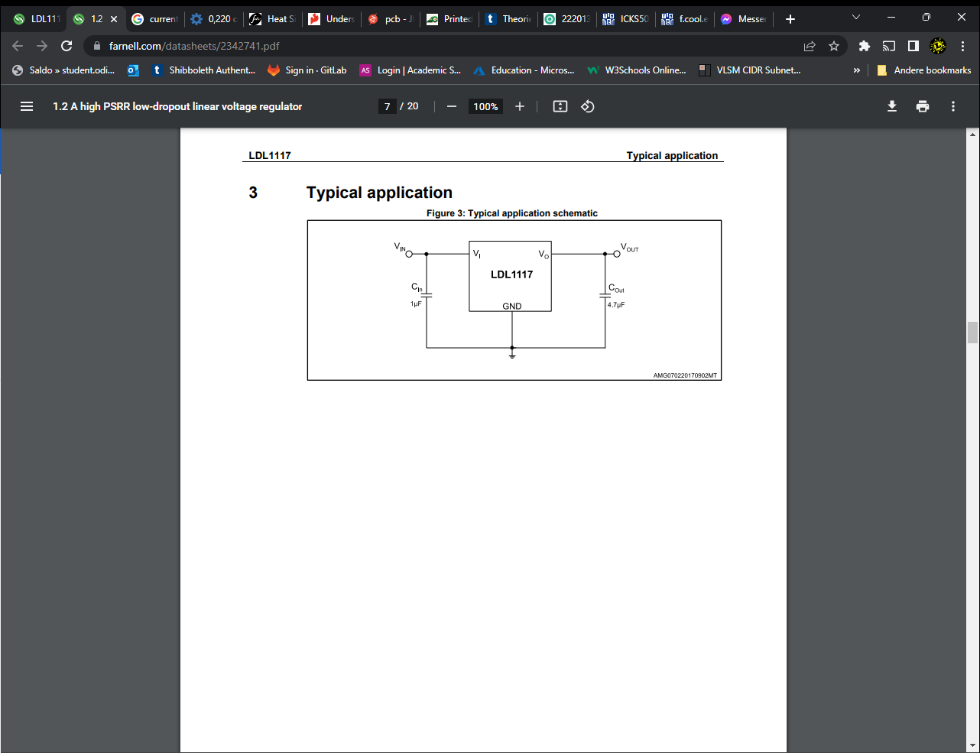

**Opmerking nr. 2:** Plaats een 100nF over de knop. Ten eerste is dit interessant voor de debounce weg te werken, en ten 2de is dit interessant voor de power on reset.

<https://www.techtarget.com/whatis/definition/power-on-reset-PoR#:~:text=A%20power%2Don%20reset%20(PoR,that%20it%20is%20powered%20up>.

Een power-on reset (PoR) is een schakeling die een voorspelbare, geregelde spanning levert aan de ESP8266 bij de eerste inschakeling van stroom. PoR zorgt ervoor dat de microcontroller elke keer dat hij wordt ingeschakeld in dezelfde toestand start.

**Opmerking nr. 3:** Er mogen geen signalen lopen onder de antenne van de ESP8266 dit is om rekening te houden met het ontwerpen van de pcb.

**Opmerking nr. 4:** Volgens deze website kan de ESP8266 stroompieken hebben van 450mA dus een LDO die een paar 1,2 ampère aankan is meer dan genoeg. (LDO: LDL1117).

<https://www.tweaking4all.nl/hardware/esp8266/beginnen-met-esp8266/#:~:text=Mer%20op%3A%20de%20stroomvoorziening%20van,een%20oude%20telefoon%20voor%20gebruiken>.

**Belangrijke pinnen**:

<https://www.youtube.com/watch?v=L4S9XelSvhI&t=115s>

VCC: Power 3.0 ~ 3.6V

GND: Ground

RESET: External reset signal (Low voltage level: Active)

CH_PD: Chip Enable. High: On, the chip works properly; Low: Off, a small current

GPIO0: (FLASH) I/O General purpose IO, If low while reset/power on takes chip into serial programming mode

GPIO1: (TX)I/O General purpose IO and Serial TXd

GPIO3: (RX)I/O General purpose IO and Serial RXd

GPIO2: I/O General purpose IO and Serial1 TXd

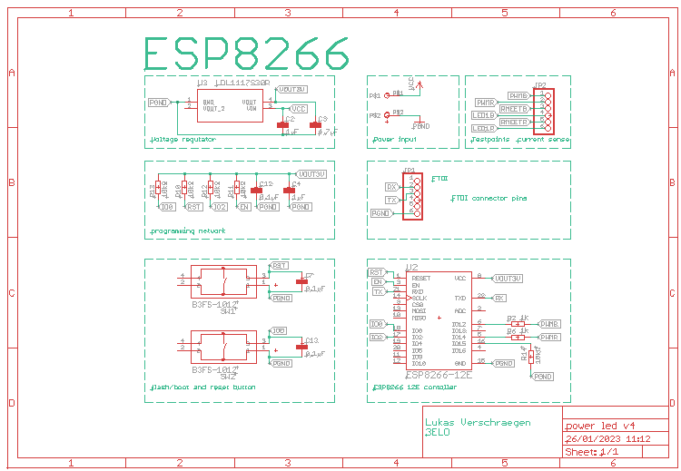

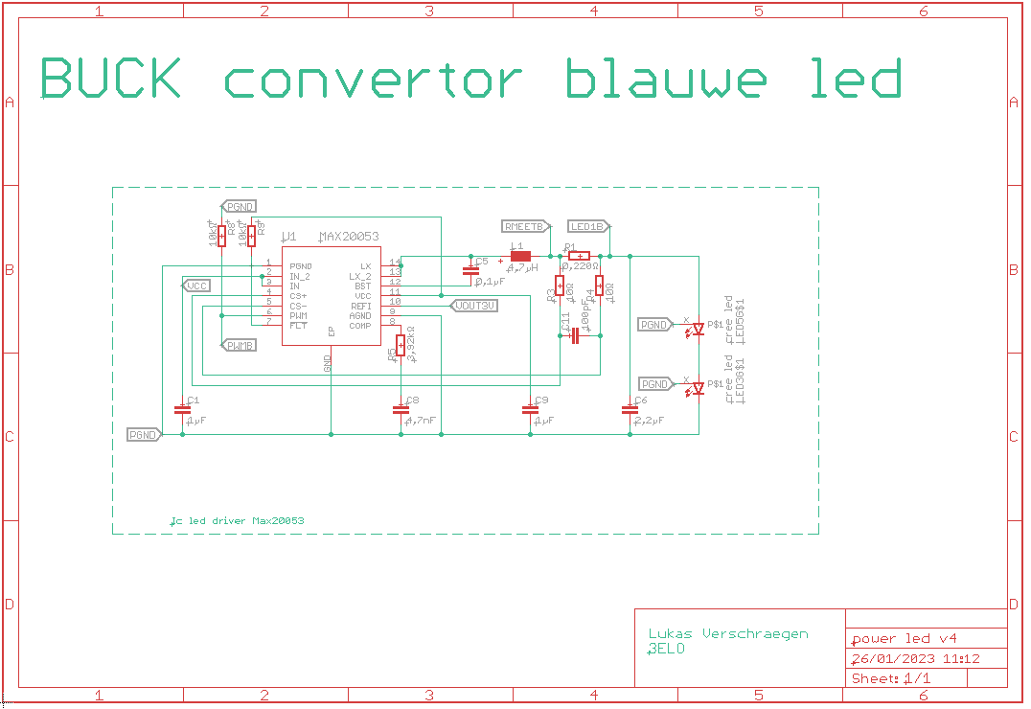

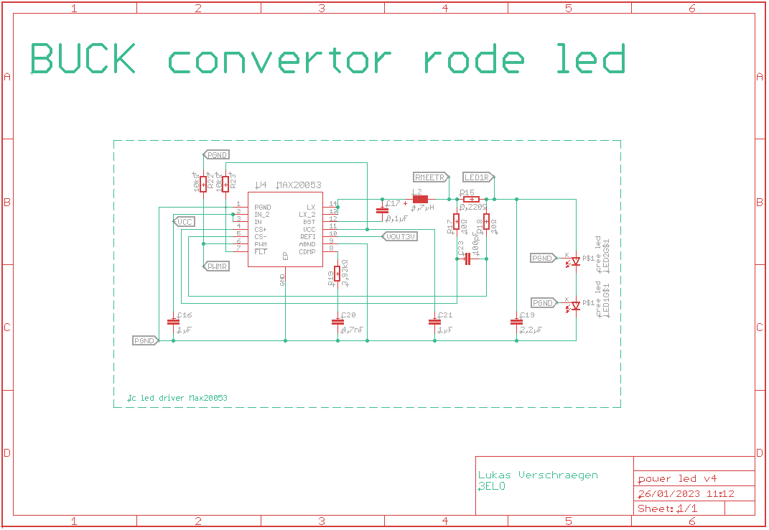

# PCB design

## Via’s

Als we via’s onder de pad plaatsen, dan krijg ik steeds errors. Dit is niet ideaal aangezien er ook een soldeersel onder de pad moet komen. Als we dit in de oven steken, dan drupt het soldeersel door de via’s. Daarom kiezen we via’s die de grote hebben van 0,3mm, door deze soort te gebruiken hebben we dit effect niet. We kunnen de error’s dus approven.

De via’s die het dichtste bij de led staan hebben het meeste effect om te koelen. Daarom hebben we bij de koelberekeningen gewerkt met 10 via’s per led.

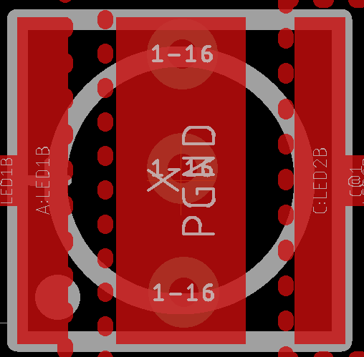

## Kelvin connection’s

Een kelvin connectie wordt gebruikt om een stroommeting te maken. Deze meting dient voor de feedback naar de led driver. Om de stroom zelf te meten gaan we een scope gebruiken.

Zoals te zien is, hebben we een hoog stroompad, hierop kunnen we dus niet meten.

Daarom trekken we 2 kleine draden van de weerstand naar de meetklemmen, dit vormt een laag stroompad en is dus wel meetbaar.

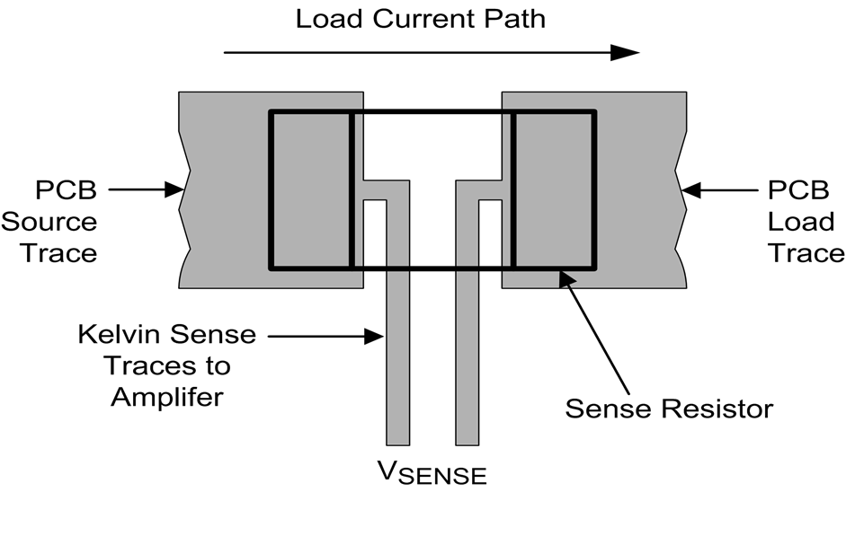

<https://alpelectronics.se/en/what-is-a-kelvin-connection-and-a-shunt-resistor/>

## Exposed section voor de koelvin op te monteren

Als we de silkscreen weg etsen dan hebben we koper dat zichtbaar is en zo zal de temperatuur beter geleiden.

<https://electronics.stackexchange.com/questions/447331/how-to-remove-solder-mask-in-eagle>

Bijvoorbeeld: uitgewerkt op eigen pcb:

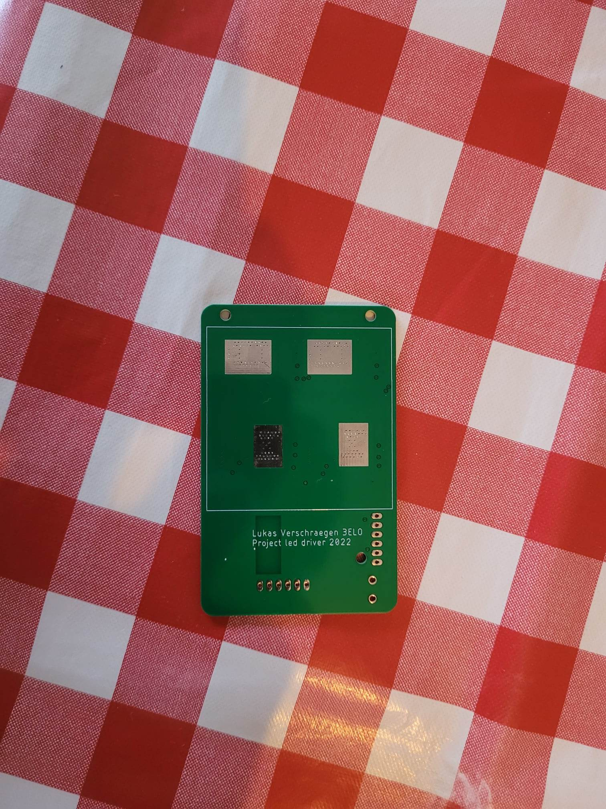

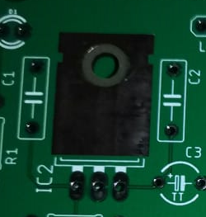

## Dikte van de PCB

<https://cart.jlcpcb.com/impedance?_ga=2.35895136.1315427483.1592868937-1547839306.1592059153>

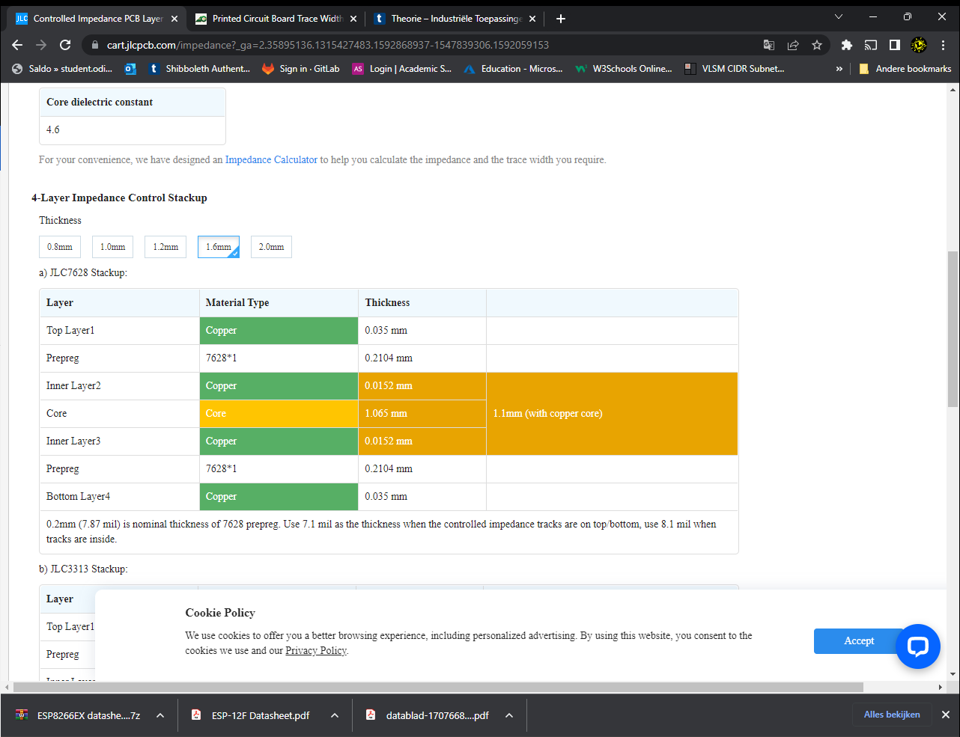

## Legende van de gemaakte lagen

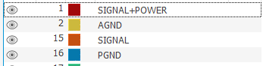

Dit is de toplaag met links silkscreen en polygon en rechts de toplaag met silkscreen zonder polygon. (nr. 1 in de legende)

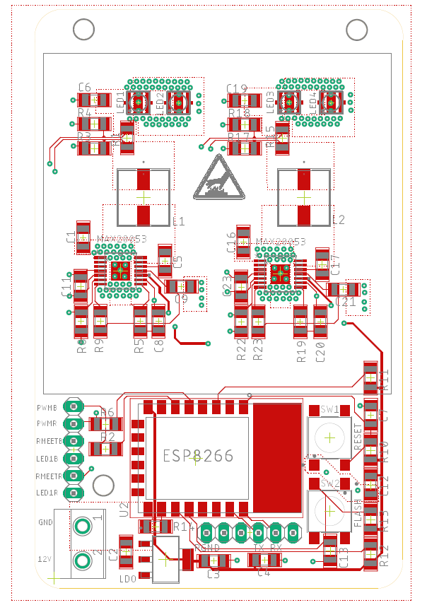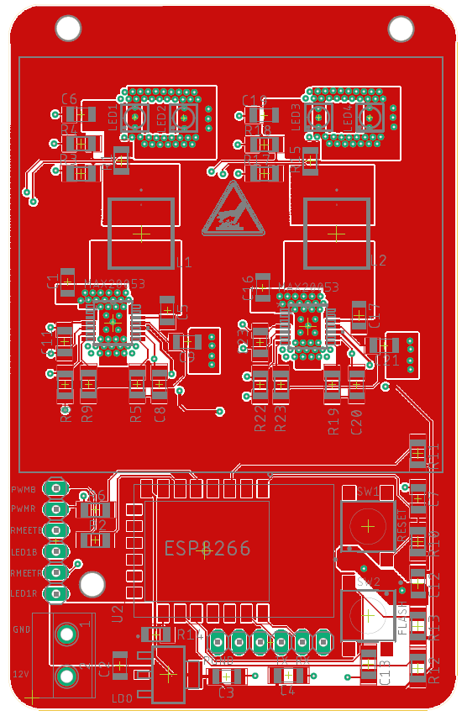

Dit is de top laag zonder silkscreen.

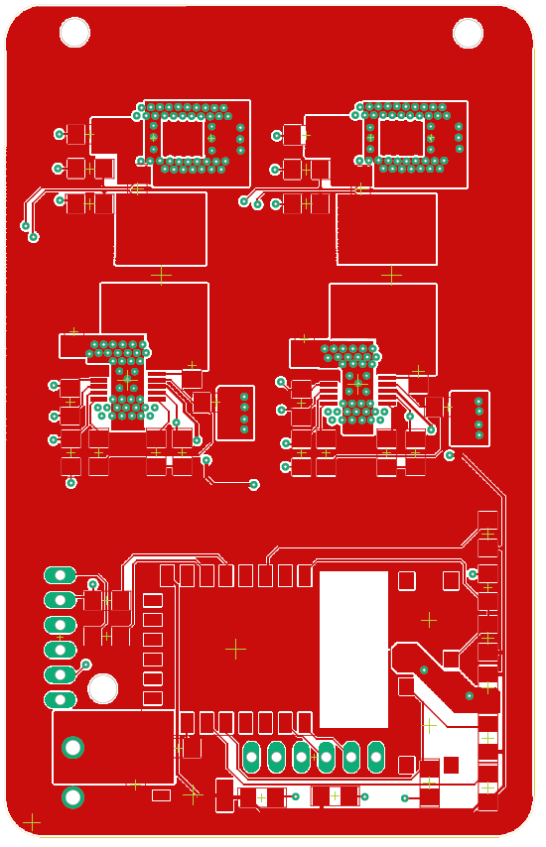

Dit is laag 2 op de print. (nr. 2 in de legende) Dit is laag 3. (nr. 15 in de legende)

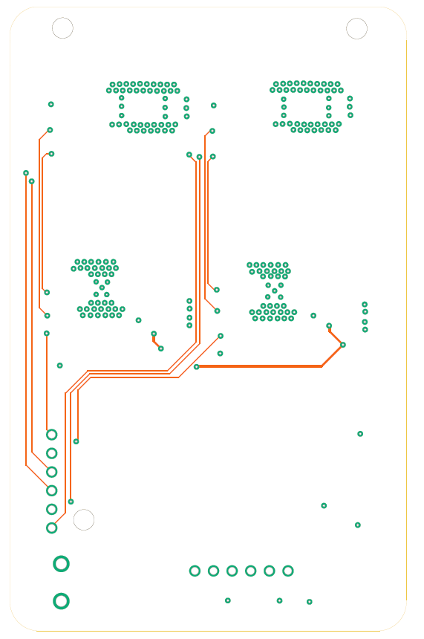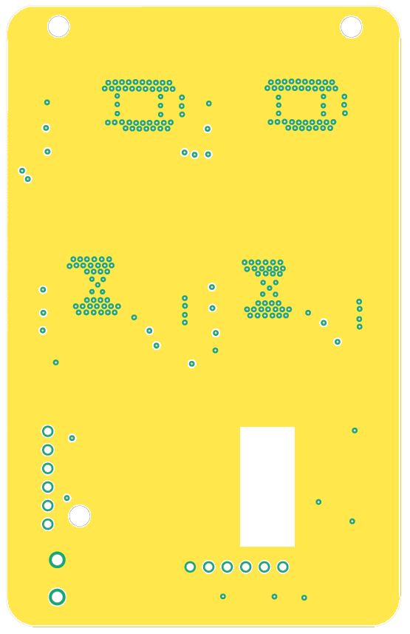

De bottom laag is links met zonder silkscreen te zien, en rechts met silkscreen. (nr. 16 in de legende)

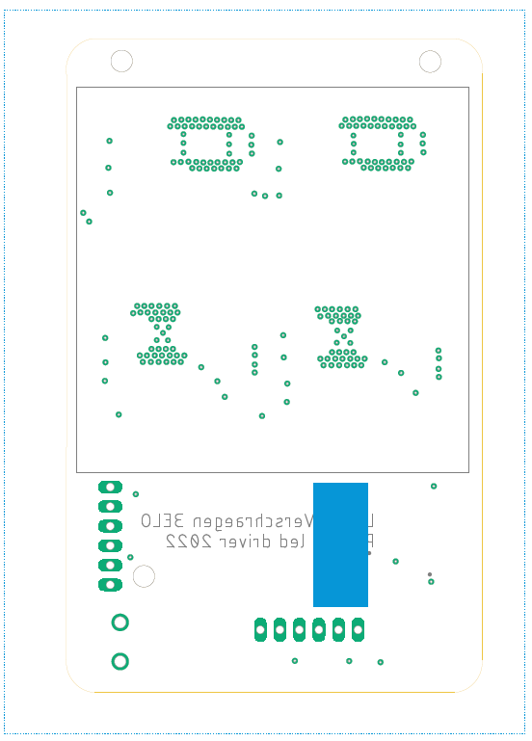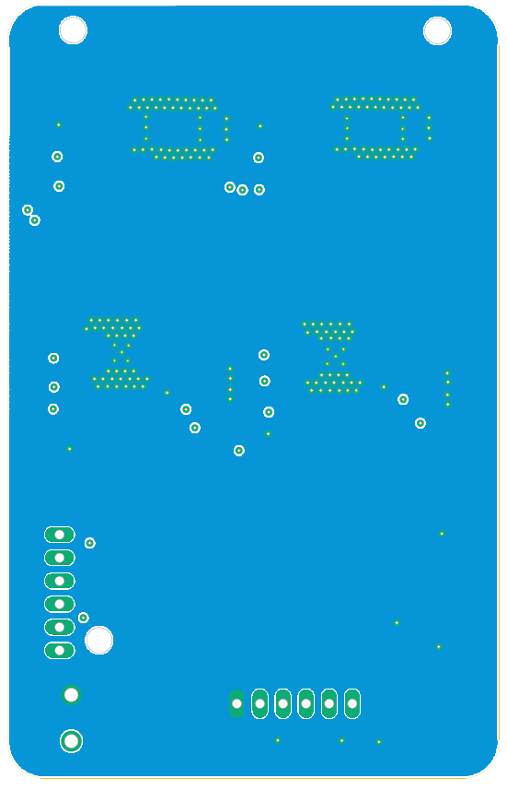

Hieronder ziet u de totale print met alle lagen samen.

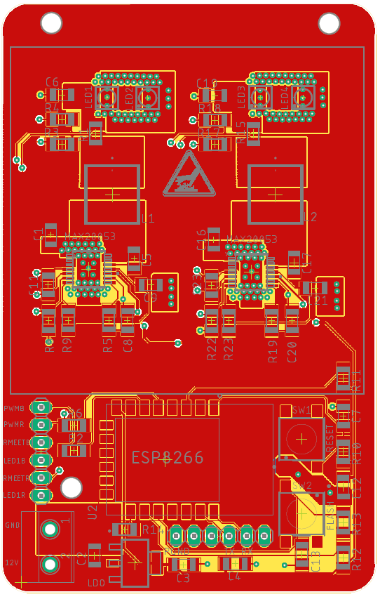 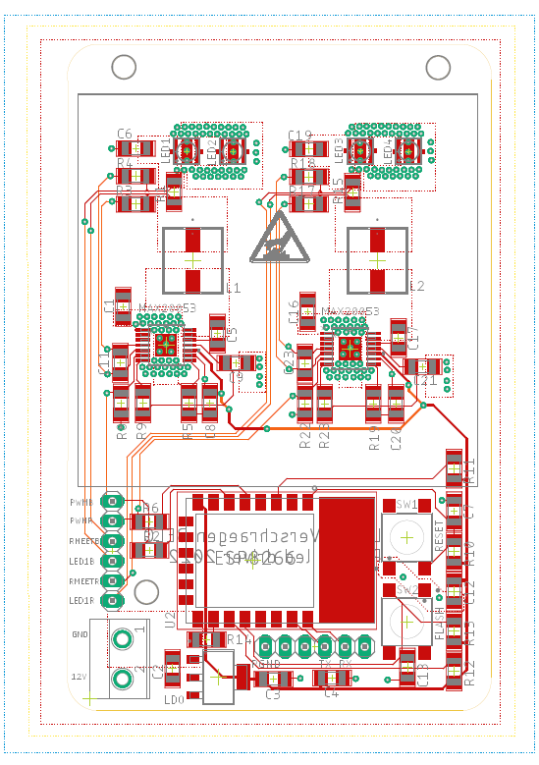

## Foto’s van de pcb na productie

Bottom side: Top side:

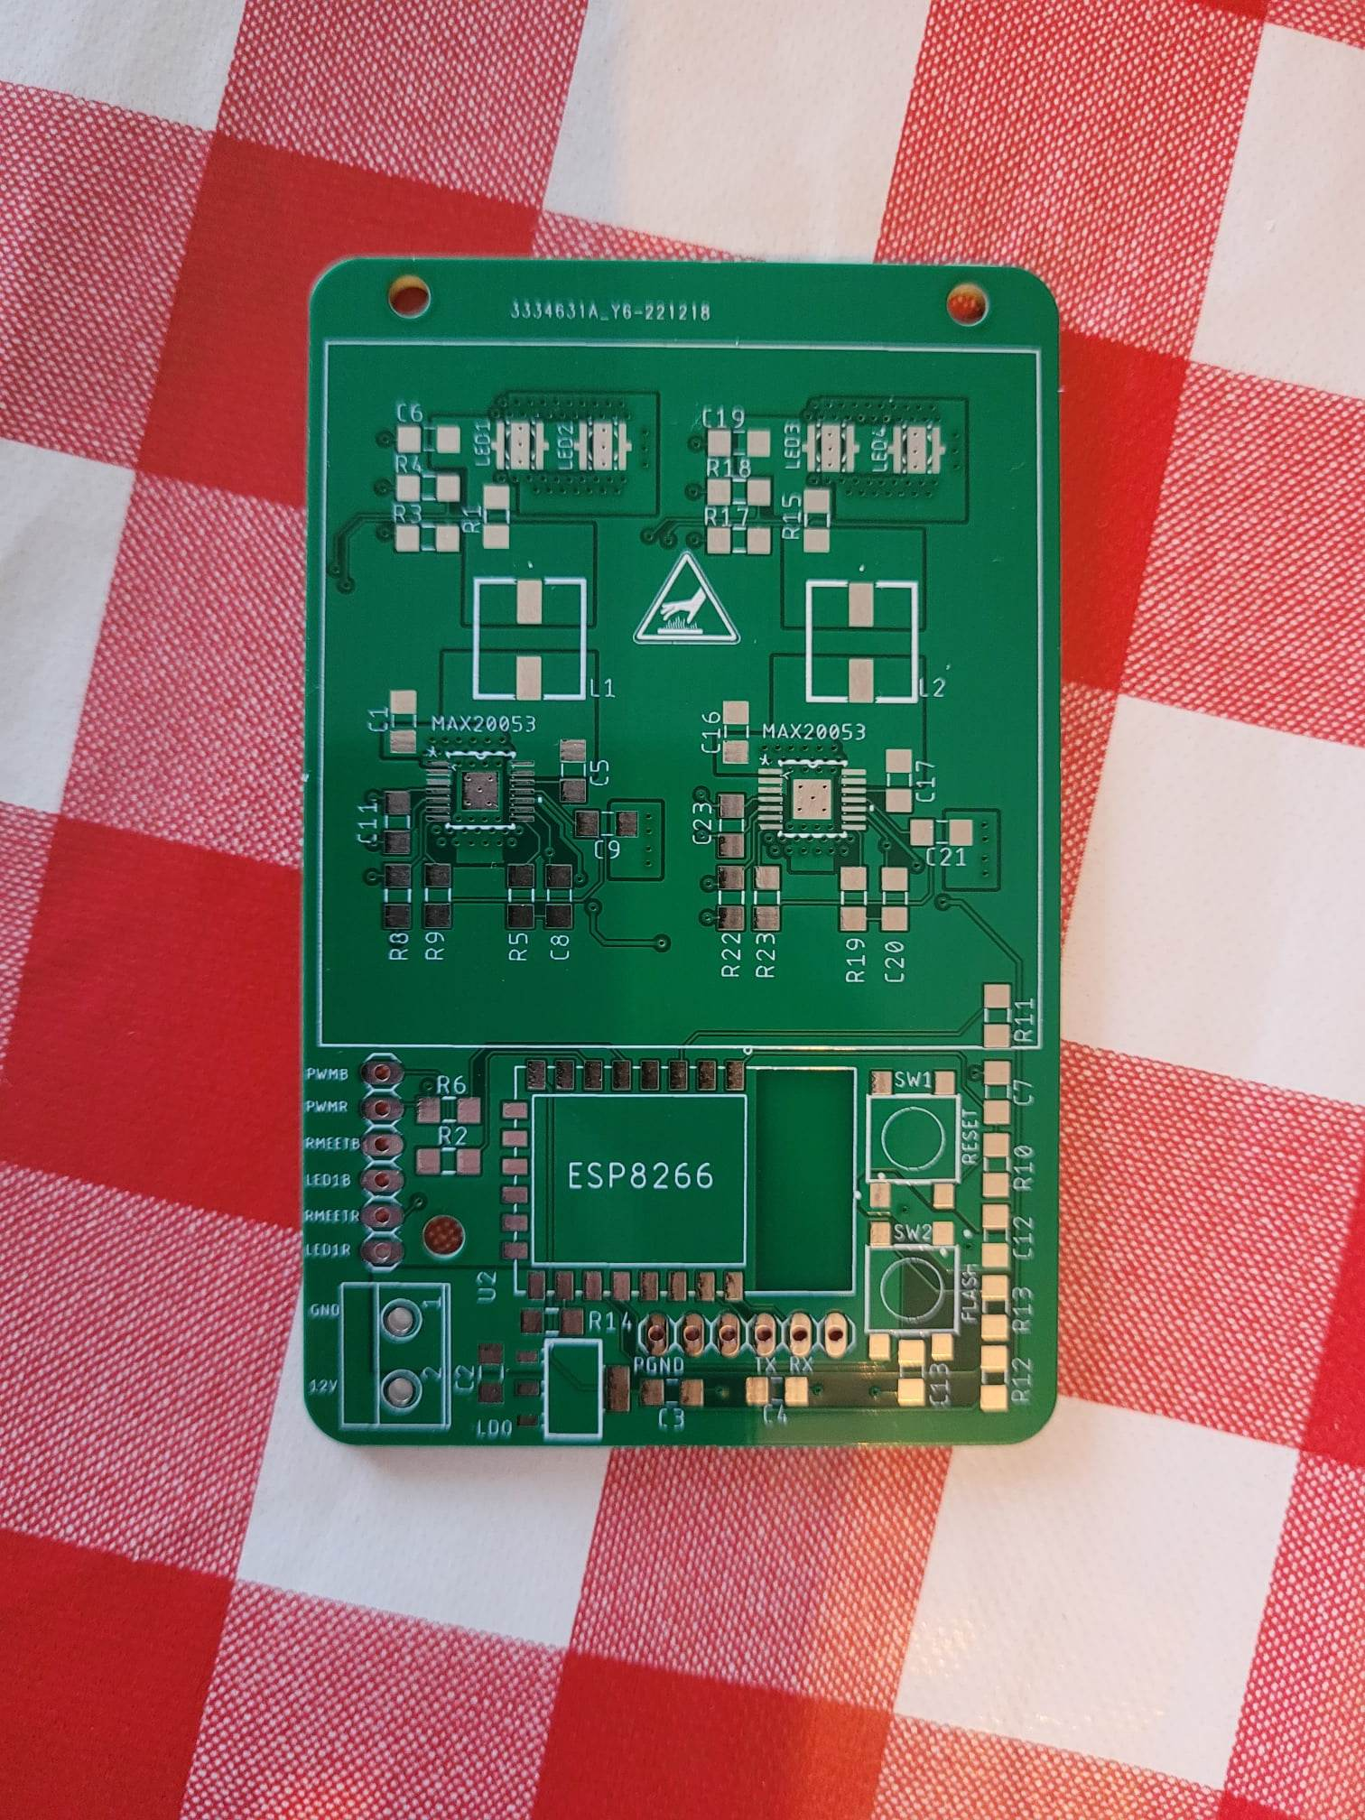

## Foto’s van de pcb na bestukking.

Voor het reflow process: na het reflow process:

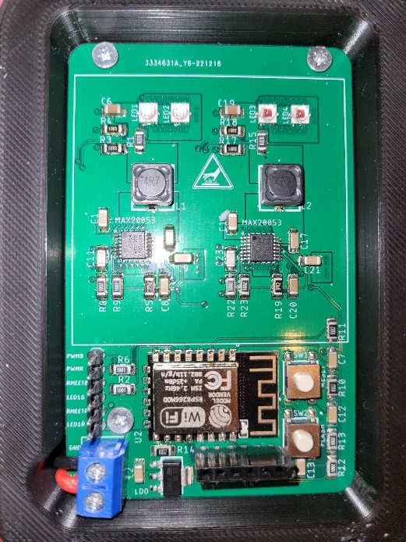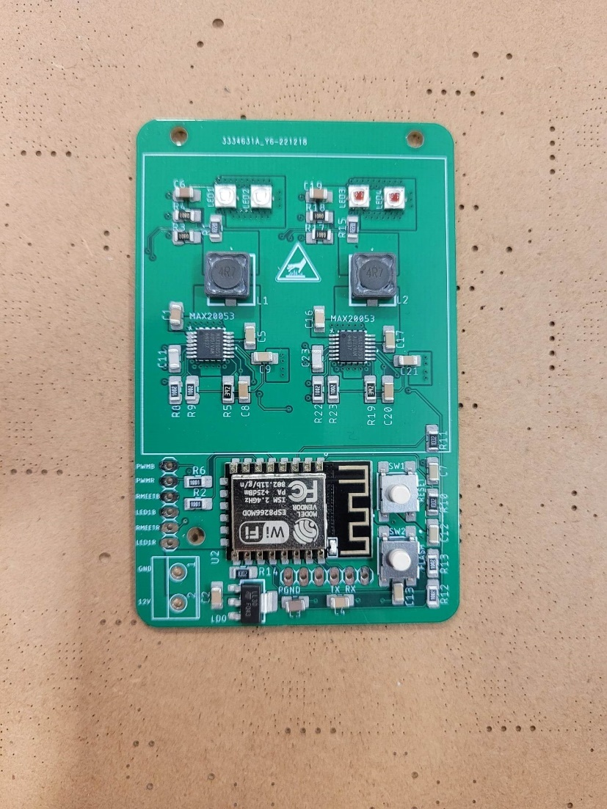

### Het reflow process

Voor het reflow process heb ik me gebaseerd op de meest gevoelige componenten. Wat de leds en de spoel zijn.

Daar vinden we enkele curves van terug in de datasheets:

Datasheet leds: Datasheet spoel:

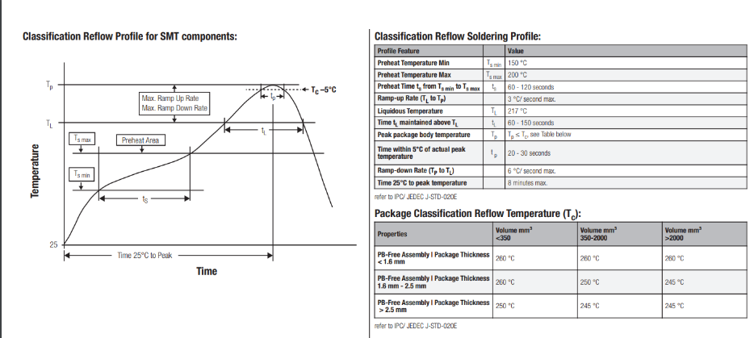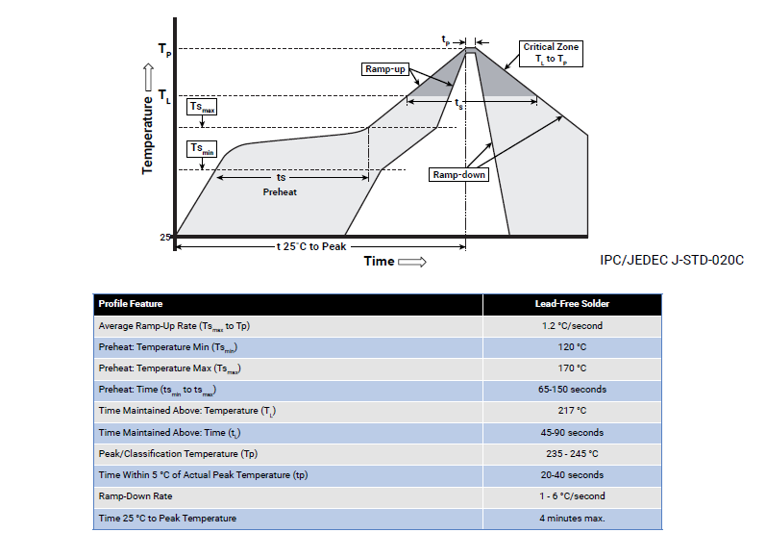

Hier zien we enkel de curves voor loodvrij solderen. In het labo hebben we soldeersel gebruikt dat loodhoudend was. D.w.z. dat de temperaturen over het algemeen 20 graden lager liggen dan bij loodvrij solderen.

De curve die we gemaakt hebben komt ongeveer overeen met de curve uit de datasheets. Voor de veiligheid laten we de lade opengaan bij een iets lagere temperatuur dan bij piektemperatuur.

|  |  |
| --- | --- |
|  | We zien hier het verloop en gaan eerst langzaam naar 150°C en gaan dan iets sneller naar een maximale van 220°C en behouden we deze voor 20 seconden. Dit is het minimale van wat beide datasheets aanraden.  Eens de deur open is op een temperatuur van 170°C gaat het snel naar beneden om zo veilig mogelijk te werk te gaan. |
|  | We kunnen het live verloop volgen van de temperatuur door de ntc aan het grootste oppervlakte van een pcb te hangen. |

Hier zien we het reflow proces als de pcb in de oven zit. We zien ook duidelijk de ntc op de rechtse print hangen aangezien die de grootste oppervlakte had om de temperatuursensor aan te hangen.

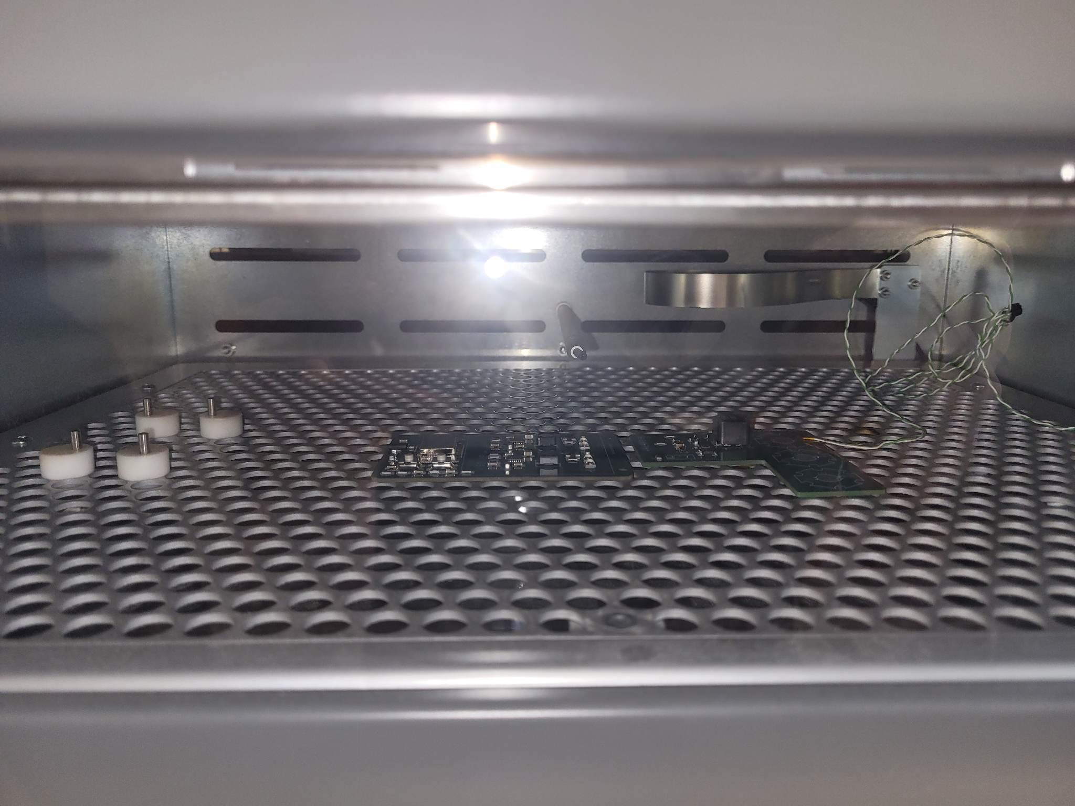

## Resultaat

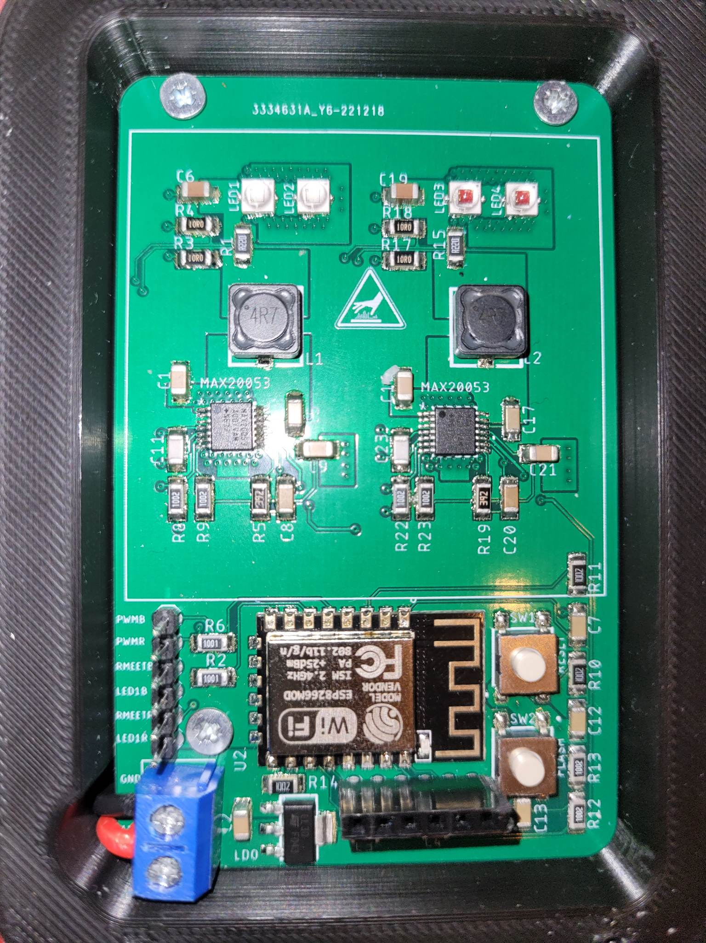

# Metingen

## De wet van ohm om de stroommeetweerstand te berekenen

### Stroommeting van de rode led

I= $\frac{U}{Rsense}→\frac{\max\left(1\right)-\max\left(2\right)}{0,220}=\frac{1}{0,220}=4,5A$

Conclusie 🡺 Ik kan concluderen dat de stroommeting niet oké is, ik heb waarschijnlijk niet genoeg ingezoomd op de tijdsbasis om de getallen na de komma te zien. Dit kan er voor zorgen dat de waarde van de stroom wel correct waren.

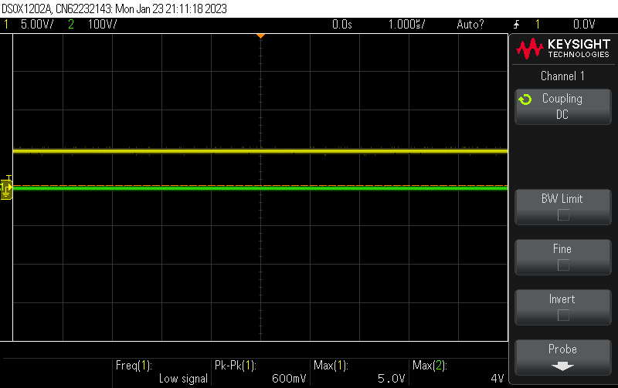

### Stroommeting blauwe led

I= $\frac{U}{Rsense}→\frac{\max\left(1\right)-\max\left(2\right)}{0,220}=\frac{1}{0,220}=4,5A$

Conclusie🡺 Ik kan concluderen dat de stroommeting niet oké is, ik heb waarschijnlijk niet genoeg ingezoomd op de tijdsbasis om de getallen na de komma te zien. Dit kan er voor zorgen dat de waarde van de stroom wel correct waren.

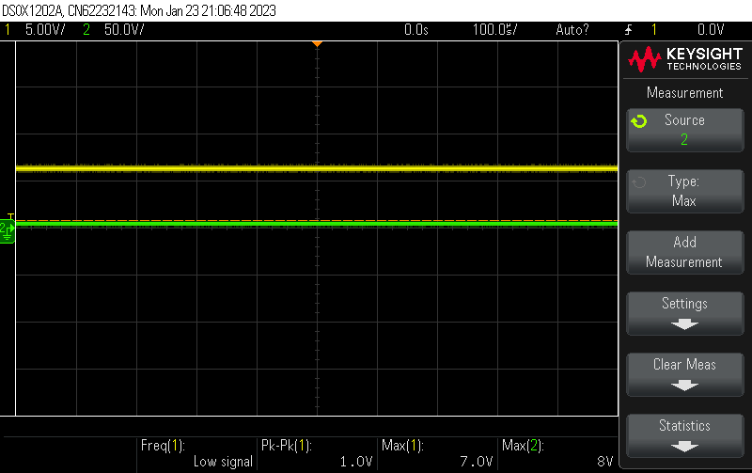

## Vaststelling pwm pulsen

Aangezien het een pwm signaal is dat afwisselt, zien we dat als de rode led stijgt, de blauwe daalt.

Dit is een screenshot op een bepaald moment want de signalen variëren constant van 0 naar 100%.

Pwm blauwe led. Op 10%.

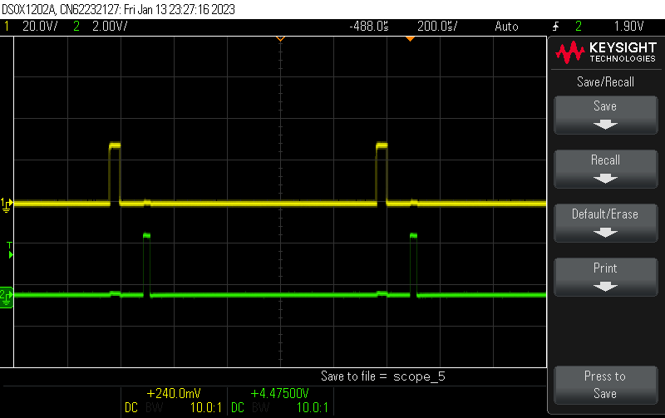

Pwm rode led. Op 10%

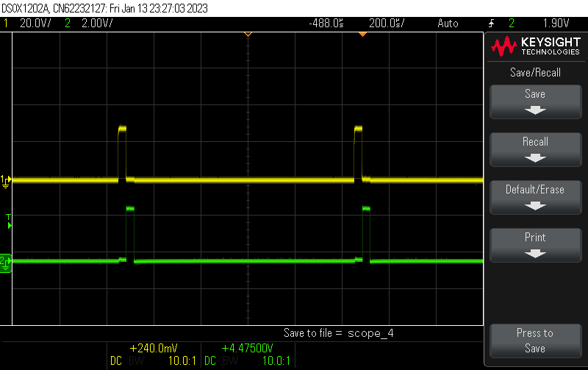

# Warmtemetingen

## Fenomeen van IR straling

Met het fenomeen van IR straling, bedoel ik dat er een rode led aanwezig is op de pcb. Uit deze rode led komt er ook infrarood licht en dit heeft invloed op de temperatuur van de camera. Het verschil bedraagt ongeveer 20°C. (We zien duidelijk de distorsie op de warmtecamera.)

Als het systeem in de stekker zit, geeft de camera tussen de 86 en 93 graden weer. Zie hierboven screenshot 1.

(ongeveer dus 90°C)

Wanneer we de stekker uittrekken, krijgen we ongeveer 20 graden verschil. (Dit komt dan neer op ongeveer de 70-73°C) voor het warmste punt op de pcb.

We kunnen dus vaststellen dat ons berekende temperaturen ongeveer correct zijn. Enkel als de stekker uit is dalen de temperaturen snel. We kunnen enkel de 70-73°C visueel vaststellen, aangezien dit moeilijk is om op foto vast te leggen. (Hiervoor zijn we niet snel genoeg.)

|  |  |  |
| --- | --- | --- |
|  |  | Systeem met de voeding actief. |
|  |  | Systeem met de voeding uitgeschakeld. |
|  | De ldo wordt ook warm, maar wordt beperkt warm tot 53 °C | Systeem met de voeding actief. |
|  | De koelvin functioneert ook goed, maar zou beter functioneren als die anders staat zodat de warme lucht weg kan. (dit is een thermische foto niet bij vol vermogen getrokken) | Systeem met de voeding actief. |

# BOM

Deze bill of materials is berekend zonder verzendingskosten.

Bij de PCB is de stencil wel meegerekend.

ALLE PORDUCTEN zijn ROHS compliant.

Bij de microcontroller kan je heel veel besparen op AliExpress, vandaar dat dit alternatief ook op de lijst staat. (Dit is een duur component.)

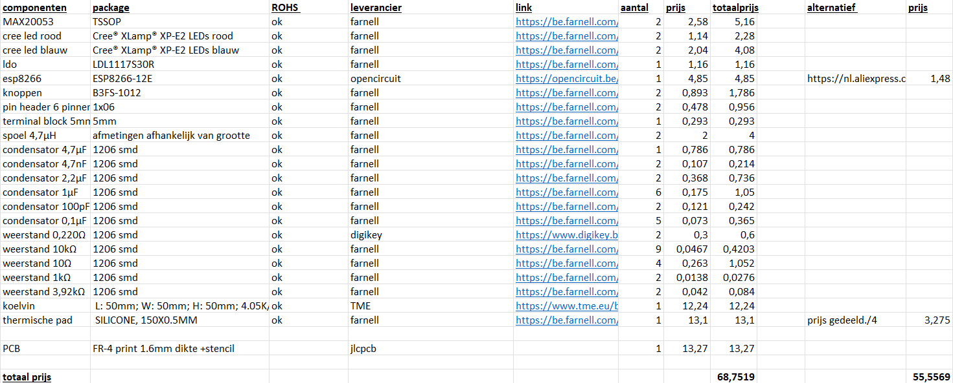

# 3D ontwerp

Het ontwerpen van een 3D print heb ik gedaan met fusion360 aangezien ik daar mijn printplaat kon importeren als 3D ontwerp (zie de 3de foto). Hier rond hebben we de behuizing ontworpen en een open ruimte opengehouden om de kabels te laten lopen naar de pcb d/ DC jack te laten passen en de print te voorzien van verluchtingsgaten voor het koelelement te koelen.

<https://www.youtube.com/watch?v=5hComh1hFzY&t=1435s>

|  |  |
| --- | --- |
| De koeling en dc jack is te zien op de foto   | Afbeelding met tekst, binnen  Automatisch gegenereerde beschrijvingOp deze screenshot zien we links de sleuf voor de kabels. |
| Op deze foto zien we de pcb als 3D ontwerp: |  |
| Hier zien we de complete behuizing: | |

# Laser cutter

## Design uploaden

Onderstaande file is de dxf file. Dit laden we in, in de software van de lasercutter zelf.

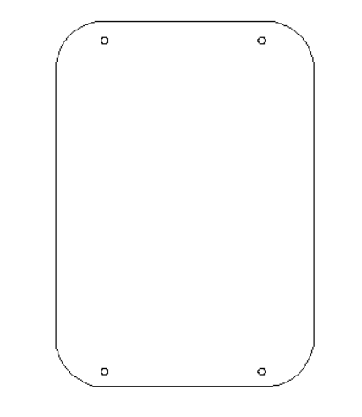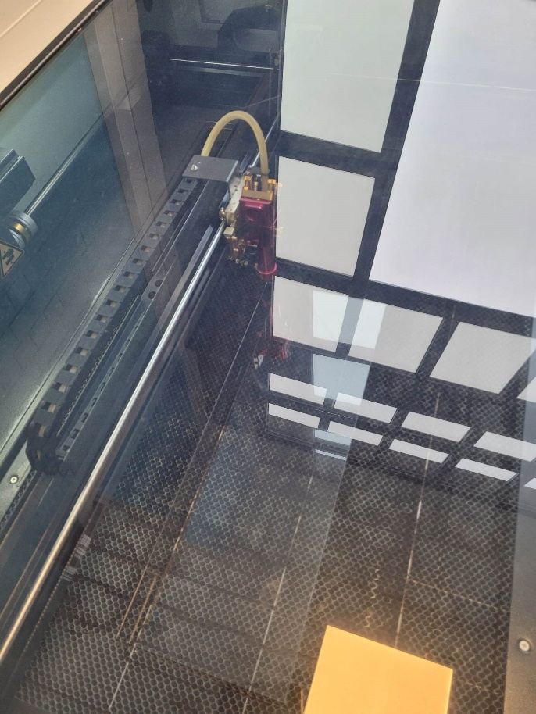

Het ontwerp uploaden in de software voor de lasercutter (LaserWorksV6).

De power van de laser is 100 Watt en de schaal in de software staat op 100%. Als we kijken in de cursus voor Acrylic te snijden, komen we op power van 85% terecht wat overeenkomt met 85Watt.

De snelheid van de laser moet op 30mm/s staan. Al snel werd duidelijk dat we niet door dit materiaal konden laseren. Na een paar testen zijn we gezakt naar een snelheid van 15 mm/s (Dit was trial en error, elk materiaal is verschillend ook al heeft het een gelijkaardige dikte t.o.v. vorige testen met de lasercutter.)

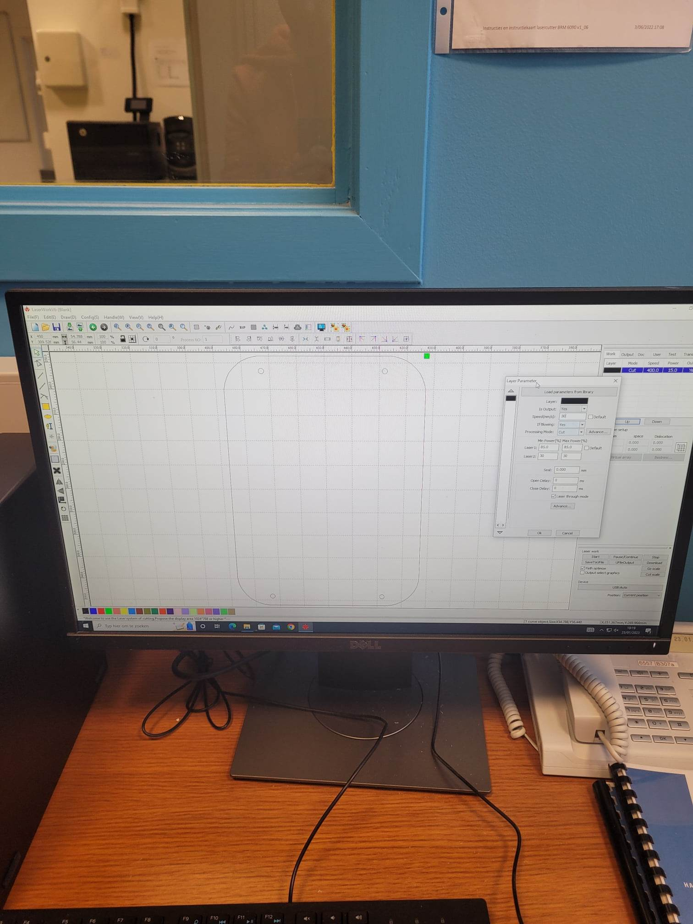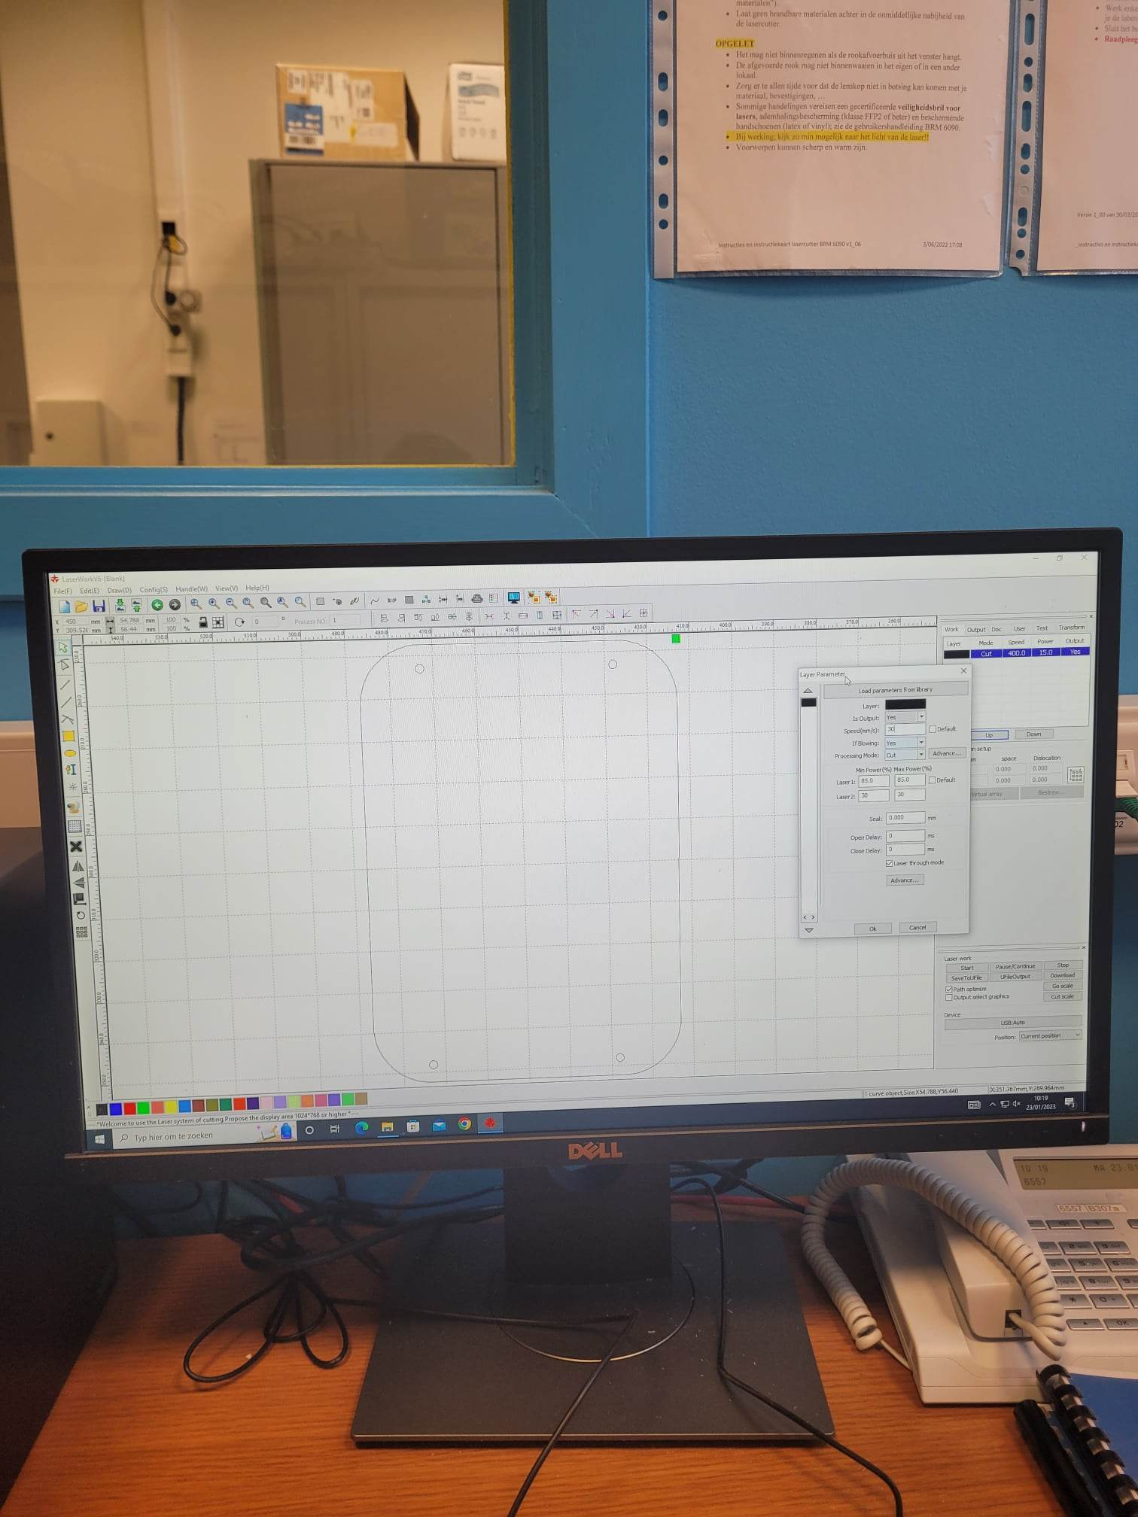

## Eind resultaat

Gekleurde acrylic en doorzichtige acrylic om te testen wat het beste is. Dit is puur eigen voorkeur, maar technisch gezien is het gekleurd acrylic beter om het licht te diffusen.

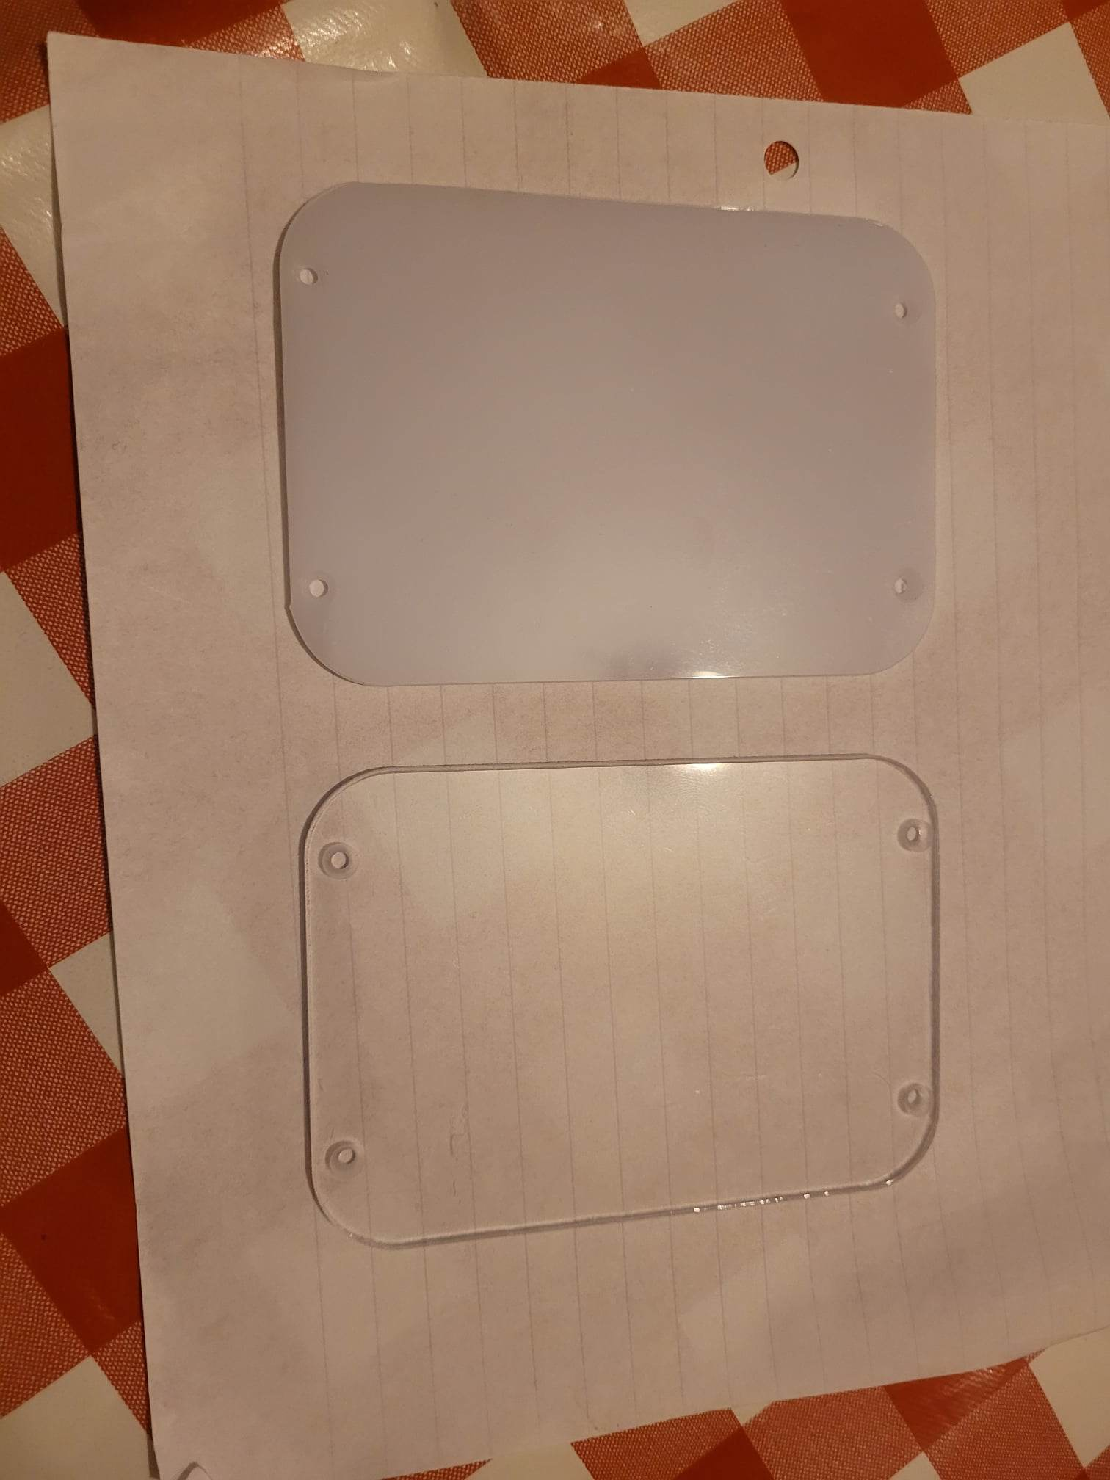

Het resultaat past mooi op de behuizing, en is veilig om aan te raken zonder scherpe kanten door een ontbramer te gebruiken. De schroefkoppen heb ik mooi verzonken in het acrylic.

In werking wordt het licht mooi gediffused.

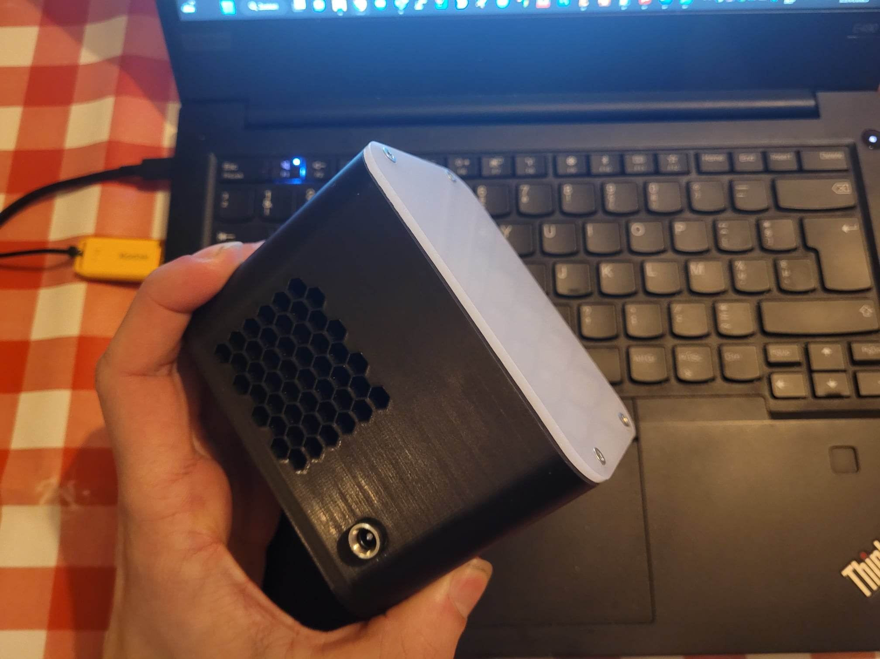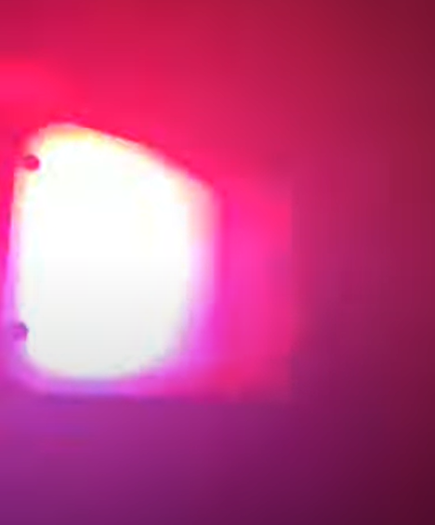

# Code

Di is een simpele code voor een zwaailicht te maken: de geavanceerde code met website is terug te vinden op de Github pagina.

int led_pinR = 14;  
int led_pinB = 12;  
void setup() {  
  //Declaring LED pin as output  
  pinMode(led_pinR, OUTPUT);  
  pinMode(led_pinB, OUTPUT);  
  Serial.begin(9600);  
}  
  
void loop() {  
  //analogWrite(led_pinR, 1023); //leds constant op vol vermogen  
  //analogWrite(led_pinB, 1023);  
    
   for(int i=0; i<=1023; i=i+3) {  
    analogWrite(led_pinR, i);  // fade in first LED  
    analogWrite(led_pinB, 1023-i); // fade out second LED  
    delay(1);  
  }  
  for(int i=1023; i>=0; i=i-3) {  
    analogWrite(led_pinR, i);  // fade out first LED  
    analogWrite(led_pinB, 1023-i); // fade in second LED  
    delay(1);  
  }  
}

# Besluit

## Algemene test volgorde

* Eerst testen van het esp deel door extern op te starten en een simpel blink programma te runnen.
* Als dit lukt, pwm sturen en meten op een pin die niet aangesloten zit op de led drivers zelf. Zo weten we dat pwm lukt met de esp.
* Dan sturen we de led driver aan. Als pwm = 0 gaan de leds niet branden, en als pwm groter is dan 0 dan pas zullen de leds oplichten.
* Als er fouten zijn, debuggen.
* Meet op de pwm pinnen van de led driver de signalen nog eens na.
* Meet over de stoommeetweerstand of je daar iets meet.
* Bij extra fouten meer debuggen, dit zijn de stappen die ik ondernam en het werkte direct.

## Algemene besluiten

Na testen heb ik kunnen concluderen dat mijn PCB volledig werkt.

Onder andere:

* De werkingstemperaturen zijn zoals verwacht als je de rekening houdt met de ir compensatie.
* De driver werkt zoals verwacht, als ik geen pwm heb, geven de leds geen licht.
* De ESP8266 dat gemonteerd is op de pcb werkt volgens verwachtingen.

Om te uploaden druk je reset in, dan flash, dan laat je reset eerst los en dan flash.

Dit werkt correct.

* De pwm signalen hebben het verwachte effect. Dit effect is dat ze constant op en neer gaan op de scope omdat ik een fading gebruik.
* Alles paste mooi in de behuizing en er is rekening gehouden met de koelvin, zodat de koelvin juist georiënteerd kan worden om voldoende te koelen.

## Werkpunten

Enkele werkpunten zijn:

* Een koelvin die zwart is zal een betere thermische geleiding hebben en een stuk kleiner zijn.
* Metingen beter bekijken, en niet vergeten om ver genoeg in te zoomen op de scope.
* Plaats de ldo beter langs de kant van de koelvin omdat deze dan mee kan koelen. (Deze is nu opgesplitst in een kant voor de led driver en een kant voor de esp om overzicht te bewaren.)
* Plaats een ldo van 3,3 volt voor de esp i.p.v. een 3 volt ldo. (3 volt werkt ook, maar een 3,3 volt ldo heeft toch iets meer marge.)
* Voorzie eventueel nog een extra grondklem om de gnd van de scope probe aan te hangen, deze moest nu elke keer aan de voedingskant bevestigd worden en dus was dit vaak minder praktisch.
* Om een eenvoudiger en meer kost efficiënter project te maken, zou ik gebruik maken van mosfets, dit was te laat om te implementeren aangezien de print al opgestuurd was naar de fabrikant.